Tillæg til miljøgodkendelse af

Elsager 27, 6100 Haderslev

Jf. § 12 stk.3 i Bekendtgørelse af lov om miljøgodkendelse mv. af husdyrbrug

(LBK nr. 442 af 13/05/2016)

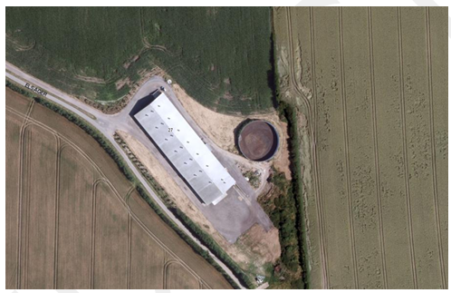

31. januar 2018

Haderslev Kommune

# Indhold

Indhold 2

1 Generelle forhold 4

1.1 Ejer og driftsforhold 5

1.2 Godkendelsespligt 5

1.3 Godkendelsens omfang 5

1.3.1 Projektets omfang 5

1.3.2 Tidligere godkendelser 6

1.3.3 Biaktiviteter 7

1.3.4 Husdyrbrugets ophør 7

1.4 Offentlighed og høring 7

1.4.1 Offentlighed og høring 7

1.4.2 Ikke-teknisk resume 9

2 Anlægget 11

2.1 Dyrehold og Management 11

2.2 Lokalisering 17

2.2.1 Faste afstandskrav 17

2.2.2 Landskabet og planforhold 17

2.3 Energi- og vandforbrug 17

2.3.1 Energiforbrug 17

2.3.2 Vandforbrug 18

2.4 Gener 19

2.4.1 Lugt 19

2.4.2 Støj 20

2.4.3 Lys 21

2.4.4 Fluer og skadedyr 21

2.4.5 Støv 21

2.4.6 Transport 21

2.5 Forurening 22

2.5.1 Spildevand 22

2.5.2 Husdyrgødning og foder 22

2.5.3 Affald og miljøfarlige stoffer 23

2.5.4 Ammoniak 23

3 Arealerne 31

4 Vilkår fra eksisterende miljøgodkendelse 32

5 Bilag 33

# Generelle forhold

Haderslev Kommune meddeler tillæg til miljøgodkendelse efter § 12 stk. 3 i husdyrgodkendelsesloven[1] på Elsager 27, 6100 Haderslev ved Jens Peter Nissen.

Afgørelsen omfatter udvidelse af dyreholdet fra 10.400 slagtesvin (30-102 kg), svarende til 247,62 DE til 10.000 smågrise (28-31 kg) og 10.000 slagtesvin (31-112 kg), svarende til 286,41 DE. Ændring af dyreholdet sker i de eksisterende bygninger.

Godkendelsen meddeles på de vilkår, der fremgår af Bilag 2 – Oversigt over vilkår, og omfatter hele husdyrbruget. Det vil sige både de eksisterende og nye anlæg.

Husdyrbruget skal til enhver tid leve op til gældende regler i love og bekendtgørelser også selv om disse regler evt. skærpes i forhold til denne godkendelse (Se bilag 1).

Det er Haderslev Kommunes samlede vurdering, at det ansøgte projekt:

* Overholder bekendtgørelsens fire beskyttelsesniveauer for ammoniak, lugt, fosfor og nitrat
* Lever op til kravene om anvendelse af BAT
* Ikke vil påvirke Natura 2000 områder væsentligt
* Ikke vil have en negativ indflydelse på planter eller dyr omfattet af bilag IV, artsfredning eller af rødlister
* Ikke vil have væsentlig virkning på de landskabelige værdier

Med denne tilladelse har Haderslev Kommune ikke taget stilling til eventuelle tilladelser og godkendelser efter anden lovgivning, som for eksempel byggeloven, miljøbeskyttelsesloven eller arbejdsmiljøloven.

Jævnfør §§ 40 og 41 i Husdyrgodkendelsesbekendtgørelsen[2], skal en miljøgodkendelse regelmæssigt og mindst hvert 10 år tages op til revurdering. Den første revurdering foretages allerede efter 8 år, hvor retsbeskyttelsen udløber, eller senest 4 år efter vedtagelsen af nye BAT konklusioner. Haderslev Kommune forventer at foretage en vurdering af om ejendommens miljøgodkendelse fra 2007 skal revurderes i 2017. Ligeledes vil der blive foretaget en vurdering af, om dette tillæg skal revurderes i 2025.

Dato for godkendelse: 31. januar 2018

Håkon Karlsen

Miljømedarbejder

Erhverv, Haderslev Kommune

Journal nr.: 17/10939

Kvalitetssikring: Line Olsen, Haderslev Kommune

## Ejer og driftsforhold

*Dette afsnit indeholder ansøgers kontaktoplysninger samt oplysninger til identifikation af husdyrbruget.*

|  |  |  |  |
| --- | --- | --- | --- |
| **Ansøger** | Jens Peter Nissen | **Bedriftsoplysninger** | |
|  | Vonsmosevej 12 | Elsager 27 |  |
|  | 6100 Haderslev | 6100 Haderslev |  |
|  | 74582147/21463008 | CVR nr. | 13877637 |
|  | [vonsmose@vonsmose.dk](mailto:vonsmose@vonsmose.dk) | CHR nr. | 116376 |
|  |  |  |  |
| **Konsulent** | Jakob Altenborg | **Matrikler på ejendom** | |
|  | Miljø og Natur Landbrugsrådgivning | Ejerlav | Matrikel nr. |
|  | Frellingvej 27 | Sdr. Vilstrup, Vilstrup | 736 |
|  | 8560 Kolind |  |  |
|  | 26259791 | Ejendomsnummer | 5100024648 |
|  | [jakob@miljoeognatur.dk](mailto:jakob@miljoeognatur.dk) |  |  |

## Godkendelsespligt

*I dette afsnit gøres der rede for, hvorfor projektet er godkendelsespligtigt.*

##### Haderslev Kommunes vurdering

Projektet indbefatter en udvidelse af dyreholdet med 38,79 DE. Udvidelsen sker i de eksisterende stalde og indbefatter ikke nyanlæg.

Ændringerne vurderes godkendelsespligtige efter husdyrgodkendelseslovens § 12, stk. 3. Husdyrbruget har i forvejen en miljøgodkendelse efter husdyrgodkendelseslovens § 12 fra 2007. Natur- og Miljøklagenævnet[3] finder på baggrund af forarbejderne til husdyrbruglovens § 12, at det ansøgte skal godkendes efter husdyrbruglovens § 12, stk. 3, således at godkendelsen ikke omfatter det samlede husdyrbrug, men alene udvidelsen/ændringen.

## Godkendelsens omfang

*I dette afsnit gøres der rede for projektets overordnede forhold, som ikke direkte har med miljøpåvirkningen at gøre. Der gøres rede for, hvad projektet omfatter, dvs. hvilke ejendomme og bygninger, hvilket dyrehold, hvilke arealer samt eventuelle biaktiviteter. Der oplyses desuden om tidligere godkendelser af husdyrbruget og om hvad der skal ske i tilfælde af husdyrbrugets ophør.*

### Projektets omfang

*I dette afsnit redegøres kort for projektets omfang.*

##### Ansøgers tekst

Tillægget ansøges, da der ønskes tilladelse til at producere grise med højere afgangsvægt end i gældende tilladelse. Produktionen bliver efter udvidelsen på 10.000 slagtesvin (28-112 kg), svarende til 286,41 DE

##### Haderslev Kommunes vurdering

Husdyrbruget skal placeres, indrettes og drives i overensstemmelse med de oplysninger, der fremgår af ansøgningen, og med de ændringer, der fremgår af denne godkendelses vilkår. Ovenstående beskrivelse er kun en kortfattet beskrivelse af projektets omfang, som vil blive beskrevet nærmere i de efterfølgende afsnit.

Det er kommunens vurdering, at projektet kun omfatter anlæg på den aktuelle ejendom og at denne ikke er teknisk eller forureningsmæssigt forbundet med anlæg på andre ejendomme.

Det er kommunens vurdering, at husdyrbruget har truffet de nødvendige foranstaltninger til at forebygge og begrænse forureningen fra husdyrbrugets anlæg og arealer ved anvendelse af bedste tilgængelige teknik (BAT). Endvidere vurderer kommunen, at husdyrbruget efter udvidelsen kan drives på stedet uden væsentlige indvirkninger på miljøet. Miljøpåvirkningen, der kommer som følge af udvidelsen på husdyrbruget vurderes ikke at påvirke lokalområdet i negativ retning, jævnfør nærværende miljøgodkendelse.

Haderslev Kommune gør opmærksom på, at der er meddelelsespligt. Det er kommunen, der vurderer, om fremtidige ændringer af bedriftens dyrehold eller staldindretning, opførsel af nye stalde eller opbevaringsanlæg skal udløse krav om tillæg til miljøgodkendelsen. Udskiftning af arealer samt ændringer i ejerforhold skal ligeledes anmeldes til kommunen.

###### Udnyttelsesfrist

Haderslev Kommune gør opmærksom på, at nærværende tillæg til miljøgodkendelse bortfalder, hvis det ikke er udnyttet inden 6 år efter meddelelse, jf. § 48 i husdyrgodkendelsesbekendtgørelsen[4]. Udnyttes tillægget ikke helt eller delvist i tre på hinanden følgende år, bortfalder den del af tillægget, der ikke har været udnyttet i de seneste tre år, jf. § 59a i husdyrbrugloven[5].

##### Vilkår

1. Godkendelsen gives på vilkår af, at projektet gennemføres som beskrevet i ansøgningsmaterialet.

### Tidligere godkendelser

*I dette afsnit redegøres kort for husdyrbrugets tidligere godkendelser.*

##### Ansøgers tekst

Der er i 2008 opført en stald på Elsager 27, 6100 Haderslev til en produktion på 10.400 slagtesvin (30-102 kg). Der er givet miljøgodkendelse hertil i oktober 2007.

##### Haderslev Kommunes vurdering

Haderslev Kommune vurderer, at ansøgningsmaterialet tager udgangspunkt i det tidligere tilladte.

Dette tillæg til miljøgodkendelse erstatter ikke vilkår stillet i miljøgodkendelse af oktober 2007 for husdyrbruget. Vilkårene stillet i tillægget er supplerende vilkår til husdyrproduktionen.

Enkelte vilkår i miljøgodkendelsen bortfalder med dette tillæg. Det er i hvert enkelt afsnit angivet om der er vilkår der bortfalder.

### Biaktiviteter

*I dette afsnit redegøres der for biaktiviteter på husdyrbruget.*

##### Ansøgers tekst

Der forefindes ingen biaktiviteter på husdyrbruget.

##### Haderslev Kommunes vurdering

Da der ikke forefindes biaktiviteter på husdyrbruget stilles der ikke vilkår i forhold hertil.

### Husdyrbrugets ophør

*I dette afsnit gøres der rede for, hvilke tiltag der planlægges at udføre for at forebygge forurening i forbindelse med husdyrbrugets ophør.*

##### Haderslev Kommunes vurdering

Der sker ikke ændringer i anlægget, og derfor medfører tillægget ikke nye vilkår eller ændringer i vilkår vedrørende husdyrbrugets ophør.

## Offentlighed og høring

*I dette afsnit gøres der rede for inddragelsen af offentligheden i forbindelse med denne afgørelse.*

### Offentlighed og høring

*Der gøres her rede for inddragelse af offentligheden og lovpligtige høringer.*

##### Høring af naboer og parter

Naboer og parter, samt ansøger selv og øvrige parter der har anmodet om orientering i sagen blev orienteret om ansøgningen om tillæg til miljøgodkendelse og om udkast til miljøgodkendelse den 9. januar 2018 med en frist på 3 uger til at indsende bemærkninger.

Der er ikke indkommet nogen bemærkninger

##### Offentliggørelse og klagevejledning

Tillæg til miljøgodkendelsen af Elsager 27, 6100 Haderslev i henhold til § 12 stk. 3 i Bekendtgørelse af lov om miljøgodkendelse mv. af husdyrbrug, vil blive offentliggjort den 31. januar 2018 på hjemmesiden [dma.mst.dk.](https://dma.mst.dk/) Du skal søge på adressen under offentliggørelser.

Klagefristen er fire uger fra offentliggørelsen, hvilket betyder, at en eventuel klage skal være modtaget senest onsdag den 28. februar 2018. Ansøger vil ved klagefristens udløb få besked om kommunen har modtaget klager.

Det er muligt for enhver med individuel væsentlig interesse i en sag at påklage afgørelsen til Miljø- og Fødevareklagenævnet.

Hvis du ønsker at klage over denne afgørelse, kan du klage til Miljø- og Fødevareklagenævnet. Du klager via Klageportalen, som du finder et link til på forsiden af www.nmkn.dk. Klageportalen ligger på www.borger.dk og www.virk.dk. Du logger på www.borger.dk eller www.virk.dk, ligesom du plejer, typisk med NEM-ID. Klagen sendes gennem Klageportalen til Haderslev Kommune, som har truffet afgørelsen.

En klage er indgivet, når den er tilgængelig for kommunen i Klageportalen. Klager betaler et gebyr på 900 kr. for privatpersoners og 1.800 kr. for virksomheders og organisationers vedkommende (2016-niveau).

Miljø- og Fødevareklagenævnet skal som udgangspunkt afvise en klage, der kommer uden om Klageportalen, hvis der ikke er særlige grunde til det. Hvis du ønsker at blive fritaget for at bruge Klageportalen, skal du sende en begrundet anmodning til Haderslev Kommune, Teknik og Miljø, Simmerstedvej 1A, 1., 6100 Haderslev eller [teknikmiljoe@haderslev.dk](mailto:teknikmiljoe@haderslev.dk). Haderslev Kommune videresender herefter anmodningen til Miljø- og Fødevareklagenævnet, som træffer afgørelse om, hvorvidt din anmodning kan imødekommes.

En klage over tillæg til miljøgodkendelsen har som udgangspunkt ikke opsættende virkning på retten til at udnytte godkendelsen, medmindre Miljø- og Fødevareklagenævnet bestemmer andet, jf. § 81 i Lov om miljøgodkendelse af husdyrbrug mv. Udnyttelse af tillæg til miljøgodkendelsen kan dog kun ske under opfyldelse af vilkårene, der er fastsat i denne godkendelse. Udnyttelsen af tillæg til miljøgodkendelsen sker på eget ansvar, idet Miljø- og Fødevareklagenævnet i tilfælde af klage kan ændre eller ophæve et tillæg til miljøgodkendelse.

Søgsmål kan anlægges for domstolene i henhold til § 90 i Husdyrgodkendelsesloven. Ønskes afgørelsens gyldighed afprøvet ved domstolene, skal sagen være anlagt inden 6 måneder efter tillægget til miljøgodkendelsen er offentliggjort eller, hvis sagen påklages, inden 6 måneder efter at den endelige administrative afgørelse foreligger.

Haderslev Kommune gør opmærksom på, at der i medfør af Offentlighedslovens § 7[6] er mulighed for aktindsigt i sagen. Tidspunktet for eventuelt gennemsyn af sagen kan aftales telefonisk med Haderslev Kommune på 74 34 21 45.

##### Underretning

Orientering om denne afgørelse er sendt til følgende:

###### Som brev til implicerede parter:

* Jens Peter Nissen, Vonsmosevej 12, 6100 Haderslev

###### Som brev til naboer indenfor lugt konsekvenszonen (se bilag 3):

* Susanne og Carsten Rahr Noer, Elsager 30, 6100 Haderslev
* Vibeke og Eline Lind skau, Kelstrupvej 42, 6100 Haderslev
* Helle og Henrik Evers, Elsager 34, 6100 Haderslev
* Claus og Jette Schack Brandenhoff, Elsager 40, 6100 Haderslev
* Telia Danmark, Filial af Telia Nat, Holmbladsgade 139, 2300 København S
* Kristina Lithen og René Birkekær Hornshøj, Kelstrupvej 36, 6100 Haderslev
* Jørgen Nissen Skau, Jvs Agro Invest ApS og Jørgen Skau, Kelstrupvej 42, 6100 Haderslev
* Claus Christiansen, Vilstrup Næsvej 49, 6100 Haderslev
* Jens Peter Stigsgaard Nissen, Vonsmosevej 12, 6100 Haderslev
* Cbr Udlejning ApS og Haderslev Pejsecenter V/Claus Brandenhoff, Elsager 40, 6100 Haderslev
* Gårdejer Carsten Noer, Elsager 30, 6100 Haderslev

###### Som e-mail med vedhæftet fil:

* Ansøgers konsulent: Jakob Altenborg, Natur og Miljø Landbrugsrådgivning  
  e-mail: [jakob@miljoeognatur.dk](mailto:jakob@miljoeognatur.dk)
* Danmarks Naturfredningsforening, Masnedøgade 20, 2100 København   
  e-mail: [dn-haderslevsager@dn.dk](mailto:dn-haderslevsager@dn.dk)
* Det Økologiske råd, Blegdamsvej 4B, 2200 København N   
  e-mail: [husdyr@ecocouncil.dk](mailto:husdyr@ecocouncil.dk)
* DOF, Vesterbrogade 140, 1620 København V.   
  e-mail: [natur@dof.dk](mailto:natur@dof.dk)

###### Som e-mail med link til hjemmesiden [dma.mst.dk](https://dma.mst.dk/):

* Styrelsen for Patientsikkerhed, Tilsyn og Rådgivning Syd, Nytorv 2, 1. sal, 6000 Kolding

e-mail: [sesyd@sst.dk](mailto:sesyd@sst.dk)

* Danmarks Fiskeriforening, Nordensvej 3, 7000 Fredericia   
  e-mail: [mail@dkfisk.dk](mailto:mail@dkfisk.dk)
* Ferskvandsfiskeriforeningen for Danmark, Wormstrupvej 2, 7540 Haderup   
  e-mail: [nb@ferskvandsfiskeriforeningen.dk](mailto:nb@ferskvandsfiskeriforeningen.dk)
* Arbejderbevægelsens Erhvervsråd   
  e-mail: ae@ae.dk
* Forbrugerrådet, Fiolstræde 17, Postboks 12188, 1017 København K.   
  e-mail: [fbr@fbr.dk](mailto:fbr@fbr.dk)
* Lokalafd. Danmarks Naturfredningsforening Haderslev, Bent Karlsson, Højgårdsvej 9, Brøndlund, 6500 Vojens   
  e-mail: bent.karlsson@hotmail.com
* Lokalafd. Danmarks Sportsfiskerforbund v/ Morten Ringive  
  e-mail: [mri@fleggaard.dk](mailto:mri@fleggaard.dk)
* Danmarks Sportsfiskerforbund, Skyttevej 4, 7182 Bredsten   
  e-mail: [post@sportsfiskerforbundet.dk](mailto:post@sportsfiskerforbundet.dk)
* DOF Sønderjylland v/ Jørn V. Sørensen, Kongevej 64, 6100 Haderslev   
  e-mail: [haderslev@dof.dk](mailto:haderslev@dof.dk)

### Ikke-teknisk resume

*Projektet og dets miljømæssige konsekvenser beskrives i et ikke-teknisk resumé, der gør det muligt for offentligheden at få indblik i projektet og konsekvenserne af godkendelsen af projektet.*

*Projektet og dets miljømæssige konsekvenser beskrives i et ikke-teknisk resumé, der gør det muligt for offentligheden at få indblik i projektet og konsekvenserne af godkendelsen af projektet.*

###### Dyreholdet

Afgørelsen omfatter udvidelse af dyreholdet fra 10.400 slagtesvin (30-102 kg), svarende til 247,62 DE til 10.000 smågrise (28-31 kg) og 10.000 slagtesvin (31-112 kg), svarende til 286,41 DE. Ændring af dyreholdet sker i de eksisterende bygninger.

###### Placering

Ejendommen er beliggende relativt alene i det åbne land. Området er i øvrigt præget af landbrugsjord, mindre naturområder og skovområder.

###### Transporter til og fra ejendommen

Der vil ikke være væsentlige ændringer i antallet at transporter til og fra ejendommen. Der vil således blive produceret færre grise med en højere afgangsvægt, og det vurderes at ændringerne i antallet af transporter samlet set vil være minimalt.

###### Husdyrgødning

Der produceres gylle på ejendommen. Alt gyllen udbringes med slæbeslanger eller nedfældes. Gødningen udbringes på ejendommens ejede og forpagtede arealer.

Til bedriften hører endvidere en svineproduktion på Vonsmosevej 12, Nr. Vilstrup Bygade 10 og Kirkeløkke 28. Den samlede produktion udgør 896 DE og der overføres 130 DE til aftalearealer.

Til ejendommen tilhører 548,68 ha ejet og forpagtet udbringningsarealer hvor der udbringes 1,4 DE/ha.

###### Lugt

Der er 592 meter til nærmeste enkelt liggende nabo, samt 856 meter til nærmeste samlede bebyggelse og 694 meter til nærmeste byzone. Den ukorrigerede geneafstanden som beregnes i husdyrgodkendelse.dk til nærmeste nabo er beregnet til 216 meter og til samlet bebyggelse og byzone er den henholdsvis 466 og 620 meter.

Hermed overholder ejendommen lugtgenekriterierne.

###### Ammoniak

Udvidelsen af slagtesvineproduktionen overholder lovens krav om reduktion af ammoniakfordampningen i forhold til referencestalden. Udvidelsen medfører herefter en udledning på 4.185 kg N/år, hvilket er en stigning på 197 kg N/år i forhold til eksisterende produktion. Ammoniak-fordampning reduceres ved at der anvendes staldsystemet drænet gulv + spalter (33/67) ved slagtesvinene og der anvendes reduceret fodertildeling på 2,75 FE/kg tilvækst.

###### Fosfor

**Det vejledende emissionskrav for fosfor er beregnet til 6.428 kg P/år. Den indsendte ansøgning viser et fosforindhold i gødningen på 6.409 kg P/år. Derved er BAT niveauet for fosfor overholdt med 19 kg P/år.**

###### Andre miljøpåvirkninger

Produktionen overholder alle gældende normer for opbevaring og udbringning af gylle, håndtering af spildevand og affald, støjbelastning af omgivelser m.v. Det betyder, at projektets virkninger på miljøet, hvad angår disse faktorer, må betragtes som tilfredsstillende.

###### Ansøgers samlede vurdering

Det vurderes, at ejendommen i betragtninger af udvidelsens størrelse lever op til hvad der kan forventes af BAT i sådan en produktion. Yderligere reduktioner af emissionerne af ammoniak vil betyde betydelige investeringer, som ikke vil være proportionale med produktionens størrelse og omfanget af nybyggeri.

# Anlægget

## Dyrehold og Management

*I dette afsnit oplyses der om dyr og staldsystemer, der indgår i ansøgningen, samt om management og brug af bedste tilgængelige staldteknologi på husdyrbruget.*

##### ****Ansøgers tekst****

###### ****Beskrivelse af dyreholdet****

Der ønskes en udvidelse af dyreholdet fra 10.000 slagtesvin (30-102 kg), svarende til 247,62 DE og til 10.000 smågrise (28-31 kg) og 10.000 slagtesvin (31-112 kg), svarende til 286,41 DE.

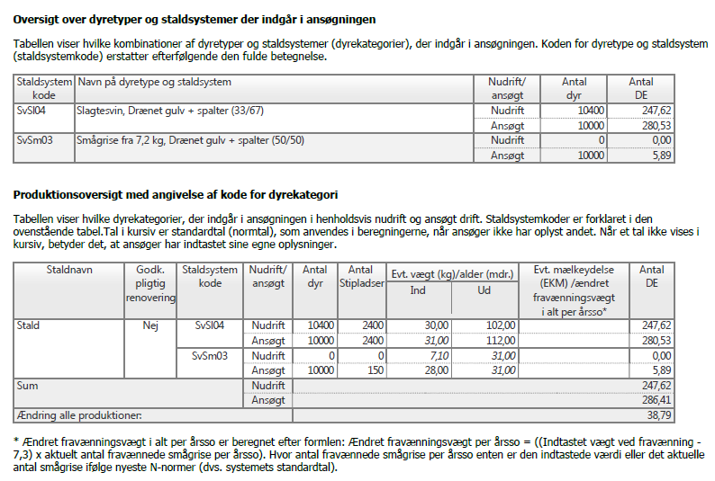

###### ****Beskrivelse af anlægget****

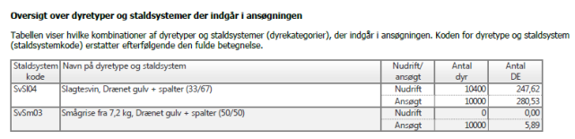

**Dyreholdet ændres i de eksisterende stalde. Der vil fortsat være ventilationsafkast i ca. 2 meters højde, som er placeret umiddelbart under taget.**

**Staldsystem vil fortsat være drænet gulv med spalter, men der reduceres til 50 % spalter på det areal, hvor smågrisene på 28-31 kg går.**

Stalden er bygget i 2008 og der forventes ingen gennemgribende renoveringer af stalden før stalden er 25 år gammel i 2033.

###### Management

De ansatte deltager løbende i relevante kurser. Der bliver udarbejdet APV for arbejdspladsen, opsat førstehjælpskasser og øjenskylleudstyr, og der er konstant værnemidler i form af beskyttelsesbriller, handsker, åndedræts- samt høreværn til rådighed for medarbejderne.

Der er udarbejdet en beredskabsplan, hvori telefonnumrene til kontaktpersoner og offentlige kontaktinstanser i forbindelse med eventuelle uheld er nedskrevet. Beredskabsplanen indeholder forholdsregler i forbindelse med uheld med kemikalier, driftsmateriel, gylle, brand m.v., og er tilgængelig for alle på arbejdspladsen.

Ansøger eller dennes ansatte tilser dyr og produktionsanlæg flere gange hver dag. Der udføres små reparationer når det er nødvendigt, Såfremt der er behov for det, bliver der tilkaldt service til driftsanlægget som udføres af kompetent personale.

Der bliver hvert år udarbejdet en mark- og gødningsplan, samt gødningsregnskab af en planteavlskonsulent, hvorved det sikres, at mængden af gødning bliver tilpasset afgrødernes forventede behov samt opfylder lovkravene for maksimal tildeling af næringsstoffer. I planen bliver der taget hensyn til bl.a. jordbundstype, sædskifte, planternes udbytte, og kvælstofudnyttelsen.

Der udarbejdes sprøjtejournal på bedriften.

Gødningsbeholderne følger reglerne for kontrol min. hvert 10 år.

Bygninger og driftsinventar bliver løbende renoveret. De eksisterende bygninger skal ikke anvendes til husdyrproduktion. Der er opmærksomhed omkring i forbindelse med udskiftning af elforbrugende udstyr, at investere i mere energibesparende modeller.

Det vurderes, at ejendommen anvender bedst tilgængelig teknik, inden for følgende managementpunkter:

* Alle medarbejdere deltager løbende i relevante kurser.
* Der bliver udarbejdet en beredskabsplan som hænger tilgængelig for alle medarbejdere.
* Der foretages daglige tilsyn og løbende service og vedligehold på driftsanlæggene.
* Der udarbejdes årligt mark- og gødningsplaner, der sikrer, at mængden af tilført gødning tilpasses afgrødernes aktuelle behov og opfylder lovkravene herfor.
* Kvalitetskontrol
* Vurdering af tidshorisonten for større renovering af driftsinventar og driftsbygninger.

Der udvises godt landmandskab igennem:

* Bedriftens medarbejdere uddannes løbende gennem kurser og efteruddannelse
* Medarbejdere er orienteret om, at ejendommen er miljøgodkendt, og hvilket ansvar der dermed følger. I bedriftens driftsregnskab registreres forbrug af indkøbt foder og handelsgødning.
* Affald bortskaffes så vidt muligt til genbrug.
* Der udarbejdes gødningsplaner og gødningsregnskab på bedriften, hvor såvel forbrug af handelsgødning som husdyrgødning dokumenteres.
* Rengøring i og omkring bygninger foretages jævnligt med henblik på at minimere risikoen for lugt, skadedyr samt mindske risikoen for at der opstår uhygiejniske forhold.
* Optimerer brugen af næringsstoffer på ejendomsniveau under hensyntagen til jordens frugtbarhed og det økonomiske afkast.
* Sætte særlig fokus på dyrevelfærd og fortsat gøre en ekstraordinær indsats over for infektioner, som kan overføres fra dyr til mennesker.
* Tage hensyn til grund- og overfladevand, når driften tilrettelægges.

###### ****Rengøring og desinfektion****

Der er på bedriften stor opmærksomhed på at renholde stalde og omkringliggende arealer. En side effekt af godt indeklima er, at staldene lugter mindre end gennemsnittet, samt at ammoniakfordampningen ligeledes er lavere.

Følger de lovmæssige krav om overbrusningsanlæg eller tilsvarende anordning til regulering af svins kroptemperatur.

###### Bedste tilgængelige staldteknologi

I forbindelse med udvidelsen i eksisterende stalde er der vurderet på hvilke tiltag der er mulige for at reducere ammoniakfordampningen. Ammoniak-fordampning reduceres ved at der anvendes staldsystemet drænet gulv + spalter (33/67) ved slagtesvinene og der anvendes reduceret fodertildeling på 2,75 FE/kg tilvækst. Derved er ammoniakfordampningen fra staldene til 4.185 kg N/år, og ligger dermed under det vejledende BAT niveau.

Der anvendes herudover hyppig udslusning med en effekt på 20 % i forhold til lugt.

Det er vurderet, at ejendommen dermed lever op til hvad der kan forventes i forhold udvidelsens størrelse, samt i forhold til at udvidelsen foretages i eksisterende bygninger med meget begrænsede muligheder

Fravalgt BAT teknologi

Der vil ikke blive etableret forsuring i de eksisterende stalde. Forsuringsanlæg er dyre i investering og i drift. Der er derfor vurderet at udbyttet af en investering i forsuringsanlæg ikke står mål med udbyttet (proportionalitetsprincippet).

I forbindelse med udvidelse er kemisk og biologisk luftrensning overvejet i forhold til ammoniakreduktion. Både biologisk og kemisk luftrensning er dyrt at etablere og har høje driftsomkostninger. Det vurderes derfor at omkostningerne til etablering af luftrensning vil blive for høje, og derfor falder luftrensning ikke indenfor principperne i BAT.

###### Bedste tilgængelige foderteknologi

Der anvendes en reduceret fodertildeling på 2,75 FE/kg tilvækst ved slagtesvinene (31-112 kg). Der anvendes norm for smågrisene (28-31 kg).

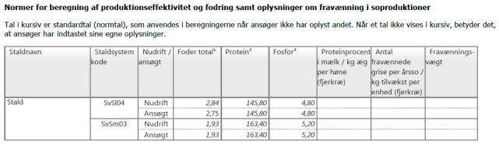

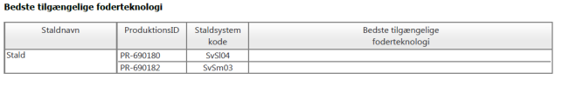

##### ****Haderslev Kommunes vurdering****

###### ****Dyrehold****

**Der stilles vilkår til fastholdelse af den beskrevne produktion. Haderslev Kommune gør i den sammenhæng opmærksom på, at gødningsregnskaber eller lignende skal kunne bruges til at dokumentere den lovlige produktion.**

**Der er ikke ytret ønske om fleksibilitet i den tilladte produktion, som det var tilfældet i miljøgodkendelsen fra 2007. Vi henviser til anmeldeordningerne.**

###### ****Anlæg****

Der sker ingen udvendige ændringer af det eksisterende anlæg. Der sker indvendige ændringer i form af staldsystem, hyppig udslusning af husdyrgødning (allerede etableret). Dette beskrives nærmere i afsnit omkring Bedste anvendelige staldteknologi.

Der stilles ingen vilkår til anlæggets udførsel i øvrigt. Der henvises til vilkår 1 om, at projektet skal gennemføres som det er beskrevet.

###### Management

Haderslev Kommune vurderer, at det beskrevne management er med til at sikre BAT på husdyrbruget, da der indføres ny teknologi i forhold til miljøgodkendelsen fra 2007.

Der stilles vilkår til fastholdelse af det ansøgte og i forhold til dokumentation af anvendelsen af bedste anvendelige staldteknologi og bedste anvendelige foderteknologi. Disse vilkår stilles i overensstemmelse med teknologibladene, der er udarbejdet af Miljøstyrelsen.

Vilkår omkring beredskabsplan fremgår af miljøgodkendelsen af 3. oktober 2007 (vilkår 3). Kommunen vurderer, at vilkåret skal suppleres med påbud omhandlende registrering af ”nærved uheld”, så risikoen for uheld med deraf følgende miljømæssige skader mindskes. . Der stilles yderligere vilkår til, at den revideres årligt. Der meddeles påbud i overensstemmelse hermed.

###### ****Rengøring og desinfektion****

Haderslev Kommune vurderer, at rengøring og desinfektion af stalde ved holdskifte, samt minimum årlig rengøring af ventilationssystem er tilstrækkeligt til at opretholde standard og begrænse lugt- og støvgener. Vilkår omkring at ventilationssystemet jævnligt skal efterses og rengøres fremgår af miljøgodkendelsen af 3. oktober 2007 (vilkår 43).

###### Bedste tilgængelige staldteknologi

Som bedste anvendelige teknologi er der anvendt staldsystemet drænet gulv + spalter (33/67) ved slagtesvinene.

Staldsystemet medvirker til, at produktionen lever op til de vejledende emissiongrænseværdier for ammoniak, fastsat af Miljøstyrelsen, som det beskrives i afsnit 2.5.4.1 Ammoniaktab.

Der stilles vilkår hertil i overensstemmelse med Miljøstyrelsens vejledning.

###### Bedste tilgængelige foderteknologi

Foderoptimering sænker ammoniakfordampningen

Ansøger har redegjort for, at husdyrbruget reducerer ammoniaktabet, idet der anvendes reduceret fodertildeling på 2,75 FE/kg tilvækst ved slagtesvinene (31-112 kg). Der anvendes norm for smågrisene (28-31 kg).

Dette bevirker til et sænket ammoniaktab sammen med staldsystemet drænet gulv + spalter (33/67) ved slagtesvinene, hvilket beskrives nærmere i afsnit 2.5.4.1 Ammoniaktab. Der stilles vilkår hertil i overensstemmelse med Miljøstyrelsens vejledning.

###### **Vejledende emissionskrav for fosfor**

Ansøger har redegjort for, at husdyrbruget lever op til bedste anvendelige teknik (BAT), idet emissionsgrænseværdien for fosfor er overholdt.

**Det vejledende emissionskrav for fosfor er beregnet til 6.428 kg P/år, jf. bilag 11 Den indsendte ansøgning viser et fosforindhold i gødningen på 6.409 kg P/år. Derved er BAT niveauet for fosfor overholdt med 19 kg P/år.**

**Reduktion af fodertildeling anvendes til at nedbringe indholdet af fosfor.** Der stilles vilkår hertil i overensstemmelse med Miljøstyrelsens vejledning.

Forudsætninger for beregninger

Vilkår fastsættes dermed som krav til maksimalt N og P ab dyr pr. år, hvilket der skal redegøres for i forbindelse med tilsyn.

Tabel 1: Ovenstående er beregnet ud fra forudsætningerne i nedenstående tabel. De enkelte forudsætninger er ikke bindende, men vilkårsligningen skal samlet set overholdes.

|  |  |
| --- | --- |
| *Faktor* | *Værdi* |
| *Antal producerede slagtesvin* | *10.000* |
| *Indgangsvægt, kg* | *31* |
| *Afgangsvægt, kg* | *112* |
| *FEsv pr. kg tilvækst* | *2,75* |
| *Gram råprotein pr. FEsv* | *145,8* |
| *Gram fosfor pr. FEsv* | *4,8* |
| *Kg N ab dyr pr. svin* | *2,80* |
| *Kg P ab dyr pr. svin* | *0,624* |
| *Kg P ab dyr pr. dyreenhed* | 22,3 |

Der stilles vilkår til fastholdelse af det ansøgte og i forhold til dokumentation af anvendelsen af bedste anvendelige staldteknologi og bedste anvendelige foderteknologi. Disse vilkår stilles i overensstemmelse med teknologibladene, der er udarbejdet af Miljøstyrelsen.

##### ****Vilkår****

1. Den årlige produktion på husdyrbruget må ikke overstige 10.000 smågrise (28-31 kg) og 10.000 slagtesvin (31-112 kg), svarende til 286,79 DE[7].
2. Beredskabsplanen skal revurderes en gang årligt og påføres med dato for revision.
3. ”Nærved uheld” skal registreres, og der skal udarbejdes en procedure med henblik på at forebygge situationen fremover.
4. Der skal være etableret staldsystemet drænet gulv + spalter (33/67) ved slagtesvinene.
5. Den totale mængde N ab dyr pr. år beregnet som N ab dyr pr. slagtesvin x det årlige antal producerede slagtesvin skal være mindre end 27.987 kg N pr. år.

”N ab dyr pr. slagtesvin” beregnes ud fra følgende ligning:

N ab dyr pr. slagtesvin = ((( afgangsvægt – indgangsvægt) x FEsv pr. kg tilvækst x gram råprotein pr. FEsv/6250) – ((afgangsvægt – indgangsvægt) x 0,0296 kg N pr. kg tilvækst)), hvor afgangsvægt = slagtevægt x 1,31.

1. Den totale mængde P ab dyr pr. år beregnet som P ab dyr pr. slagtesvin x det årlige antal producerede slagtesvin skal være mindre end 6.237 kg P pr. år.

- "P ab dyr pr. slagtesvin" beregnes ud fra følgende ligning:

P ab dyr pr. slagtesvin = ((afgangsvægt – indgangsvægt) x FEsv pr. kg tilvækst x gram fosfor pr. FEsv/1000) – ((afgangsvægt – indgangsvægt) x 0,0055 kg P pr kg tilvækst).

1. Der skal føres en logbog eller produktionskontrol, hvoraf følgende skal fremgå:

- antal producerede dyr

- gennemsnitlige vægtintervaller (indgangs-, og afgangsvægt/slagtevægt)

- foderforbrug pr. kg tilvækst

- det gennemsnitlige indhold af råprotein pr. FEsv i foderblandingerne.

- det gennemsnitlige indhold af fosfor pr. FEsv i foderblandingerne.

1. N ab dyr skal på baggrund af logbogens eller produktionskontrollens oplysninger beregnes for en sammenhængende periode på minimum 12 måneder i perioden 15. september år (*for eksempel 2011*) til 15. februar i år (*for eksempel 2013*) – svarende til den periode, som gælder for beregning af type 2- korrektionsfaktoren i gødningsregnskabet.
2. P ab dyr skal på baggrund af logbogens eller produktionskontrollens oplysninger beregnes for en sammenhængende periode på minimum 12 måneder i perioden 15. september år (for eksempel 2011) til 15. februar i år (for eksempel 2013) – svarende til den periode, som gælder for beregning af type 2- korrektionsfaktoren i gødningsregnskabet.
3. Der skal udarbejdes en blandeforskrift for foder mindst hver tredje måned, såfremt der anvendes hjemmeblandet foder.
4. Logbogen/produktionskontrollen, indlægssedler for hver tredje måned samt eventuelle blandeforskrifter skal opbevares på husdyrbruget i mindst fem år og forevises på tilsynsmyndighedens forlangende.

## Lokalisering

*I dette afsnit gøres der rede for husdyrbrugets lokalisering. Det vil sige hvordan husdyrbruget er placeret i forhold til steder, hvor der efter lovgivningen gælder et fast afstandskrav samt placeringen i landskabet.*

### Faste afstandskrav

*I dette afsnit gøres der rede for husdyrbrugets placering i forhold til de faste afstandskrav, der gælder efter husdyrgodkendelseslovens §§ 6, 8 og 20.*

##### Ansøgers tekst

Der er ikke nybyggeri i forbindelsen med udvidelsen.

##### ****Haderslev Kommunes vurdering****

Der sker ikke ændringer i anlægget og derfor medfører tillægget ikke nye vilkår eller ændringer i vilkår i eksisterende miljøgodkendelse.

### Landskabet og planforhold

*I dette afsnit gøres der rede for placeringen af husdyrbrugets bygninger i landskabet, og hvordan de påvirker landskabet.*

##### Ansøgers tekst

Der er ikke nybyggeri i forbindelsen med udvidelsen.

##### ****Haderslev Kommunes vurdering****

Der sker ikke ændringer i anlægget og derfor medfører tillægget ikke nye vilkår eller ændringer i vilkår i eksisterende miljøgodkendelse.

## Energi- og vandforbrug

*I dette afsnit gøres der rede for husdyrbrugets energi- og vandforbrug, som ses i forhold til BAT, på hvilken baggrund det vurderes om der er grund til at implementere teknik eller management, som kan nedsætte forbruget.*

### Energiforbrug

*Der gøres her rede for husdyrbrugets energiforbrug.*

##### ****Ansøgers tekst****

Der forventes ingen væsentlige ændringer i energiforbruget.

##### ****Haderslev Kommunes vurdering****

**Det vurderes, at regelmæssigt opsyn og vedligeholdelse af energiforbrugende installationer er at betragte som BAT.**

**Det vurderes, som værende BAT management, at registrere energiforbruget løbende med henblik på at identificerer defekter samt vælge udstyr med fokus på energisparende egenskaber.**

**Der opstilles vilkår om, at forbruget skal overvåges og dokumentationen fremvises i forbindelse med tilsyn. Endvidere stilles der vilkår om, at der i forbindelse med tilsyn skal fremlægges virkemidler til nedbringelse af energiforbruget, såfremt dette stiger utilsigtet.**

##### ****Vilkår****

1. Der skal foretages en årlig opgørelse af forbruget af henholdsvis el, olie/gas/halm, der medgår til stalden på Elsager 27. Forbruget skal registreres i en driftsjournal. Driftsjournalen skal opbevares i fem år og skal fremvises på tilsynsmyndighedens forlangende.
2. Stiger husdyrbrugets energiforbrug utilsigtet, så skal der i forbindelse med tilsyn fremlægges virkemidler til nedbringelse af energiforbruget. Processen med at finde og efterfølgende implementere disse virkemidler finansieres af husdyrbruget.

### Vandforbrug

*Der gøres her rede for husdyrbrugets vandforbrug.*

##### Ansøgers tekst

Der forventes ingen væsentlige ændringer i vandforbruget i forhold til gældende godkendelse.

##### ****Haderslev Kommunes vurdering****

**Det vurderes, at regelmæssigt opsyn og vedligeholdelse af vandforbruget er at betragte som BAT.**

**Det vurderes, som værende BAT management, at registrere vandforbruget løbende med henblik på at identificere defekter samt vælge udstyr med fokus på vandbesparelser.**

**Der opstilles vilkår om, at forbruget skal overvåges og dokumentationen fremvises i forbindelse med tilsyn. Endvidere stilles der vilkår om, at der i forbindelse med tilsyn skal fremlægges virkemidler til nedbringelse af energiforbruget, såfremt dette stiger utilsigtet.**

##### ****Vilkår****

1. Der skal foretages en årlig opgørelse af det vandforbrug, der medgår direkte til husdyrproduktionen såsom dyrenes drikkevand og vask af stald. Forbruget skal registreres i en driftsjournal. Driftsjournalen skal opbevares i fem år og skal fremvises på tilsynsmyndighedens forlangende.
2. Stiger husdyrbrugets vandforbrug utilsigtet, så skal der i forbindelse med tilsyn fremlægges virkemidler til nedbringelse af forbruget. Processen med at finde og efterfølgende implementere disse virkemidler finansieres af husdyrbruget.

## Gener

*I dette afsnit beskrives de gener, der kan være forbundet med produktionen af husdyr på bedriften og med arbejdet på udbringningsarealerne. Det vurderes hvorledes disse gener kan minimeres.*

### Lugt

##### ****Ansøgers tekst****

Der er 592 meter til nærmeste enkelt liggende nabo, samt 856 meter til nærmeste samlede bebyggelse og 694 meter til nærmeste byzone. Den ukorrigerede geneafstanden som beregnes i husdyrgodkendelse.dk til nærmeste nabo er beregnet til 216 meter og til samlet bebyggelse og byzone er den henholdsvis 466 og 620 meter.

Hermed overholder ejendommen lugtgenekriterierne.

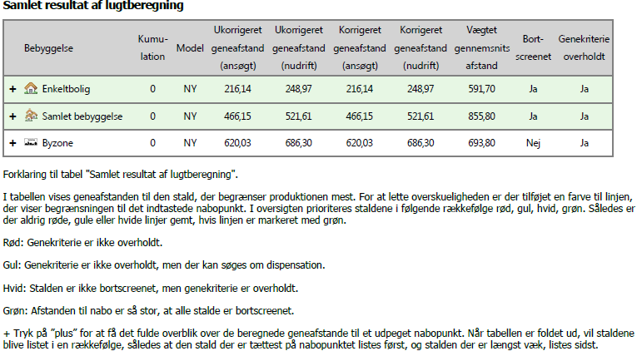

##### ****Haderslev Kommunes vurdering****

Lovens minimumskrav til afstande til nærmeste beboelser indenfor de tre typer er overholdt, jf. ansøgningsmaterialet ovenfor. Haderslev Kommune vurderer derfor, at lugt fra staldene ikke medfører væsentligt øgede gener for naboerne.

Det vurderes, at nærmeste samlede bebyggelse og nærmeste byzone ligger lige langt fra husdyrbruget, men dette ændrer ikke på at lugtgeneafstanden vurderes overholdt.

Der anvendes hyppig udslusning af husdyrgødning både ved smågrise (28-31 kg) og ved slagtesvin (31-112 kg).

Det er i Miljøstyrelsens notat af 8. juni 2015 angivet standardvilkår for hyppig udslusning af gylle i slagtesvinestalde; <http://www2.mst.dk/Wiki/GetFile.aspx?File=/Lugt/Koncept_for_hyppig_udslusning_af_gylle.pdf>, hvilket også er beskrevet nærmere i online vejledningen.

Her er det også angivet, at effekten på 20 % i forhold til lugt forudsætter fulddrænet gulv. I det aktuelle staldsystem er der drænet gulv og spalter men da der er gyllekumme under hele stiarealet kan det sidestilles med fulddrænet gulv. Dette jf. Anders Leegaard Riis, Videncenter for Svineproduktion, der har været med til at teste staldsystemet forud for optagelse på miljøstyrelsens teknologiliste.

**De af ansøger beskrevne tiltag til begrænsning af eventuelle lugtgener ved** hyppig udslusning **fastholdes gennem vilkår. Yderligere fremgår der v**ilkår omkring lugt, der fremgår af miljøgodkendelsen af 3. oktober 2007.

##### ****Vilkår****

1. Gyllen i gyllekanalerne skal udsluses mindst hver 7. dag.
2. Udslusning skal foretages mellem kl. 8 og 16 og må ikke foretages på lørdage eller søn- og helligdage.
3. Der skal føres logbog over at hyppigheden af udslusningen udføres i overensstemmelse med vilkår . Registreringen skal opbevares på husdyrbruget i mindst fem år og forevises tilsynsmyndigheden på forlangende.

### Støj

##### ****Ansøgers tekst****

Det forventes i øvrigt at gener støj, støv, lys, flue osv. ikke ændres væsentligt, der vil naturligvis potentielt kunne opstå flere støvgener, men den eksisterende godkendelse vurderes at være tilstrækkeligt til at tage hånd om det. Hvilket også er gældende for støj, fluer mm.

##### ****Haderslev Kommunes vurdering****

Haderslev Kommune vurderer, at støjen forbundet med driften ikke vil være til gene for omkringboende på baggrund af afstanden til nærmeste naboer.

Der er stillet vilkår om maksimale støjgrænser i miljøgodkendelsen af 3. oktober 2007. Det tilhørende vilkår vedrørende og kontrol heraf mangler og stilles derfor her.

##### ****Vilkår****

1. Hvis kommunen finder det nødvendigt, skal ejer for egen regning lade udføre støjmålinger og/eller -beregninger af støjen fra husdyrbruget for at dokumentere, at støjgrænserne i vilkår 22 miljøgodkendelsen af 3. oktober 2007 er overholdt. Hvis grænserne konstateres overholdt, kan der højst pålægges ejer at få foretaget én støjmåling og eller -beregning om året. Målingerne/beregningerne skal udføres og rapporteres som ”Miljømåling – ekstern støj” af en enhed, som er optaget på Miljøstyrelsens liste over godkendte laboratorier. Virksomhedens støj skal dokumenteres ved måling eller efter gældende vejledninger fra Miljøstyrelsen, pt. Nr. 6/1984 om Måling af ekstern støj og nr. 5/1993 om Beregning af ekstern støj fra virksomheder. Målingerne/beregningerne skal foretages på/for de mest støjbelastede områder udenfor virksomhedens grund og under de mest støjbelastede driftsforhold - eller efter anden aftale med kommunen.

### Lys

##### ****Ansøgers tekst****

**Det forventes i øvrigt at gener støj, støv, lys, flue osv. ikke ændres væsentligt, der vil naturligvis potentielt kunne opstå flere støvgener, men den eksisterende godkendelse vurderes at være tilstrækkeligt til at tage hånd om det. Hvilket også er gældende for støj, fluer mm.**

##### ****Haderslev Kommunes vurdering****

Idet der ikke ændres på anlægget henvises til vilkår om lys stillet i miljøgodkendelsen af 3. oktober 2007.

### Fluer og skadedyr

##### ****Ansøgers tekst****

Det forventes i øvrigt at gener støj, støv, lys, flue osv. ikke ændres væsentligt, der vil naturligvis potentielt kunne opstå flere støvgener, men den eksisterende godkendelse vurderes at være tilstrækkeligt til at tage hånd om det. Hvilket også er gældende for støj, fluer mm.

##### ****Haderslev Kommunes vurdering****

Det vurderes, at ansøger søger at minimere gener fra fluer og skadedyr, hvilket fastholdes gennem vilkår om ryddelighed og vilkår om, at overholde retningslinjer fra Skadedyrlaboratoriet, Århus Universitet, Institut for Agroøkologi; <http://www.dpil.dk/dpil2005/sporgom.htm>. Bemærk at sidstnævnte retningslinjer opdateres årligt.

**Idet der ikke ændres på anlægget henvises til vilkår om s**pildevand **stillet i miljøgodkendelsen** af 3. oktober 2007.

### Støv

##### ****Ansøgers tekst****

Det forventes i øvrigt at gener støj, støv, lys, flue osv. ikke ændres væsentligt, der vil naturligvis potentielt kunne opstå flere støvgener, men den eksisterende godkendelse vurderes at være tilstrækkeligt til at tage hånd om det. Hvilket også er gældende for støj, fluer mm.

##### ****Haderslev Kommunes vurdering****

**Haderslev Kommune vurderer, at støvgener fra husdyrbruget ikke vil give væsentlige gener, idet det begrænses til støv i forbindelse med transport og da der er mere end 300 meter til nærmeste nabo.**

**I forhold til støv, så er der sat vilkår til rengøring heraf minimum én gang årligt i forhold til at begrænse lugt fra husdyrbruget. Det samme forventes, at reducere støvgener.**

**Der henvises til god landmandspraksis. Det vil sige, at al transport til og fra bedriften foregår ved hensynsfuld kørsel og at aktiviteter, herunder levering og udkørsel, planlægges således, at omgivelserne påvirkes mindst muligt.**

### Transport

##### ****Ansøgers tekst****

Der forventes ingen væsentlige ændringer i antallet af transporter til og fra ejendommen.

Husdyrgødning: Der køres med husdyrgødning i vækstsæsonen, transporten og udbringning vil være på samme niveau som i nudrift. Reglerne for udkørsel vil blive overholdt.

Foder: Kørsel i forbindelse med levering af foder vil stige minimalt i forhold til nudrift.

Transport: Køretøjer vedligeholdes og tomgangskørsel undgås.

Transport og udbringningen af gyllen vil ske med traktor. Alle udbringningsarealerne ligger meget samlet omkring ejendommen og meget få af transporterne vil gå igennem samlede bebyggelser

##### ****Haderslev Kommunes vurdering****

**Det er Haderslev Kommunes vurdering, at der er valgt de mest hensigtsmæssige transportveje for produkter til og fra gården, og at der ikke er flere udkørsler fra ejendommen end det er nødvendigt.**

**Da anlægget ikke udvides vurderes det, at antallet af transporter ikke vil ændre sig væsentligt.**

**Der stilles ingen vilkår i forhold til transport.**

## Forurening

*I dette afsnit beskrives den forurening, der kan være forbundet med husdyrbruget og det vurderes om der er fremkommet nye oplysninger, som gør at der er utilsigtet forurening forbundet med en uændret drift af husdyrbruget.*

### Spildevand

##### ****Ansøgers tekst****

Vaskevand mv. fra stalde ledes til gyllebeholder. Overfladevand fra staldens tag ledes til bassin syd for ejendommen (se oversigtskort). Der er ikke nybyggeri i forbindelsen med udvidelsen.

##### ****Haderslev Kommunes vurdering****

**Idet der ikke ændres på anlægget henvises til vilkår om s**pildevand **stillet i miljøgodkendelsen** af 3. oktober 2007.

### Husdyrgødning og foder

##### ****Haderslev Kommunes vurdering****

Idet der ikke ændres væsentligt på gylleopbevaringsanlæg eller opbevaring af foder i forbindelse med dette tillæg henvises til vilkår stillet i miljøgodkendelsen fra 3. oktober 2007. En oversigt over vilkårene fremgår af bilag 2.

###### ****Opbevaring af husdyrgødning****

**Der produceres 5.200 tons flydende husdyrgødning på husdyrbruget årligt, som opbevares i gyllebeholderen på 4.500 m3. Det svarer til en opbevaringskapacitet på 10,5 måneder.**

**Det vurderes, at opbevaringskapaciteten til husdyrgødning og spildevand er tilstrækkelig, jævnfør Bilag 6 - Kapacitetserklæring. Haderslev Kommune gør opmærksom på, at hvis opbevaringskapaciteten ikke er tilstrækkelig for eksempel grundet problemer med udbringning med baggrund i nedbør eller frost, så er det ejerens ansvar, at sikre alternative opbevaringsmuligheder med henblik på at kunne overholde husdyrgødningsbekendtgørelsen. Kommunen henviser her for eksempel til Landboforeningernes gyllebanker og lignede registre.**

**Opbevaringskapacitet på minimum 9 måneder er lovpligtigt jævnfør husdyrgødnings-bekendtgørelsens**[8] **§ 9. Der stilles ikke yderligere vilkår, da der er ekstra bufferkapacitet, som tager højde for eksempelvis øgede nedbørsmængder i fremtiden.**

Vilkår 67 i godkendelse af 3. oktober 2007 ophæves, da det vurderes at der er behov for at ændre i ordlyden af vilkåret, således at vilkåret bliver tidssvarende. Det nye vilkår fremgår nedenunder.

##### ****Vilkår****

1. Arealer, hvor der sker påfyldning af gylle til gyllebeholder, skal befæstes. Ved befæstet areal forstås, et areal, der er befæstet med et for fugtighed vanskeligt gennemtrængeligt materiale, der kan modstå påvirkningerne fra køretøjer og vogne ved fyldning og tømning. Befæstet areal kan undgås, hvis der anvendes traktor med sugeanordning.

### Affald og miljøfarlige stoffer

##### ****Ansøgers tekst****

**Der sker ingen markdrift fra ejendommen, hvorfor der kun er affald fra selve husdyrproduktionen. Dette håndteres i overensstemmelse med Haderslev Kommunes affaldsregulativ.**

##### ****Haderslev Kommunes vurdering****

Det vurderes, at opbevaring og bortskaffelse af affald sker i overensstemmelse med Haderslev Kommunes affaldsregulativ. Der stilles ikke vilkår til at sikre dette, da husdyrbruget som virksomhed i Haderslev Kommune er forpligtet til at overholde de gældende retningslinjer i affaldsregulativet.

Vi henviser i denne forbindelse også til at transportører af jern og metal, samt plastbeholdere med medicinglas, kanyler, skalpeller mv. skal være godkendt hertil. Se nærmere på [affaldsregistret](https://affaldsregister.ens.dk/Default.aspx).

### Ammoniak

#### ****Ammoniaktab****

##### ****Ansøgers tekst****

Den ansøgte udvidelse resulterer i en ammoniakemission på 4,185 kg N/år, hvilket er under det beregnede vejledende BAT niveau. Ammoniakfordampningen opnås gennem anvendelse af staldsystemet drænet gulv + spalter (33/67) ved slagtesvinene og der anvendes reduceret fodertildeling på 2,75 FE/kg tilvækst.

Udvidelsen medfører en øget ammoniakfordampning på 197 kg N i forhold til nudriften. Og det generelle ammoniakreduktionskrav er overopfyldt med 256 kg N.

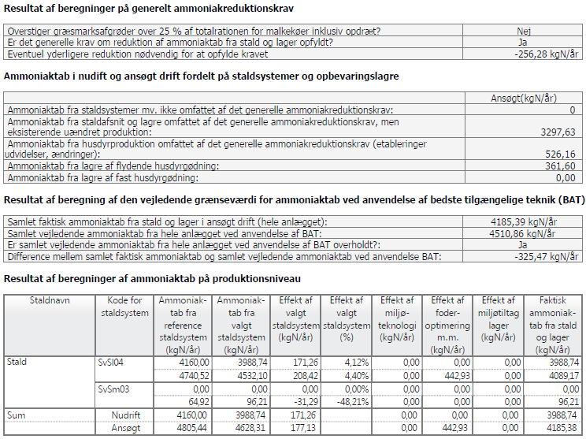



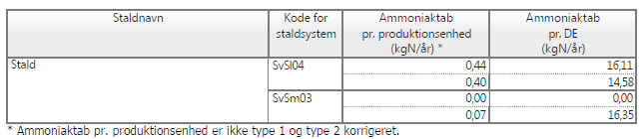

##### ****Haderslev Kommunes vurdering****

###### ****Det generelle ammoniakreduktionskrav****

**Som det fremgår af nøgletal fra ansøgningsskemaet, så det generelle ammoniakreduktionskrav på 30 % opfyldt med en margen på 256 kg N/år. Der er anvendt reduceret fodernorm ved slagtesvinene på 2,75 FE/kg tilvækst og** anvendelse af staldsystemet drænet gulv + spalter (33/67) ved slagtesvinene **til at nå dette krav.**

###### ****Vejledende emissionskrav for ammoniak****

Ansøger har redegjort for, at husdyrbruget lever op til bedste anvendelige teknik (BAT), idet emissionsgrænseværdien for ammoniak er overholdt.

**Det vejledende emissionskrav for ammoniak er beregnet til 4.511 kg N/år. Den indsendte ansøgning viser en ammoniakemission på 4.185 kg N/år. Derved er BAT niveauet for ammoniak overholdt med 325 kg N/år.**

**Haderslev Kommune vurderer, at fordampningen af ammoniak fra staldsystem og gødningsopbevaring er i overensstemmelse med BAT. Der er anvendt reduceret fodernorm og valg af** staldsystem **som virkemidler for at overholde de vejledende emissionsgrænseværdier for ammoniak.**

Der stilles vilkår til fastholdelse af det ansøgte og i forhold til dokumentation af anvendelsen af bedste anvendelige staldteknologi og bedste anvendelige foderteknologi. Disse vilkår stilles i overensstemmelse med teknologibladene, der er udarbejdet af Miljøstyrelsen. Se under afsnit 2.1 Dyrehold og Management.

#### Påvirkning af natur

##### ****Ansøgers tekst****

**Ammoniakfordampning**   
Den ansøgte udvidelse resulterer i en ammoniakemission på 4.1085 kg N/år. Udvidelsen medfører en øget ammoniakfordampning på 197 kg N i forhold til nudriften.

**Naturpunkter**Kategori 1: Nærmeste kategori 1 natur er Lillebælt, beliggende i en afstand af ca. 4700 m øst for anlægget. Der kan beregnes en totaldeposition på 0,0 kg N/ha/år.

Kategori 2: Nærmeste kategori 2 natur – et overdrev - ligger ca. 4600 sydvest for ejendommen, og depositionen kan beregnes til 0,0 kg N/ha/år.

Kategori 3: Kategori 3-natur er, heder, moser, ammoniakfølsomme skove og overdrev, som ligger udenfor natura 2000.

Der er desuden foretaget beregninger af deposition på samtlige § 3 områder og kat. 3 natur rundt om ejendommen. Depositionerne fremgår af indsendte ansøgning.

Dermed vurderes udvidelsen at leve op til bekendtgørelsens krav om maksimal ammoniakdeposition for kategori 1, 2 og 3 natur.

Udvidelserne påvirker således ikke den omkringliggende natur væsentligt.

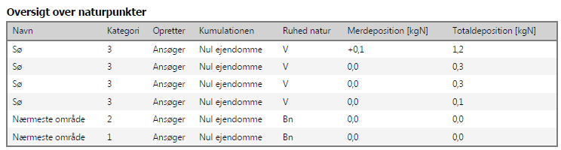

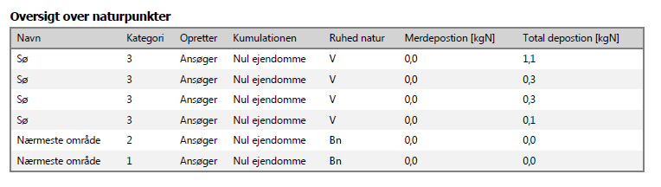

##### ****Haderslev Kommunes vurdering****

###### ****Be****skyttede naturtyper efter Husdyrgodkendelsesloven

**Husdyrgodkendelsesloven**[9] **og husdyrgodkendelsesbekendtgørelsen**[10] **definerer en række kvælstoffølsomme naturtyper:**

Bekendtgørelse af lov om miljøgodkendelse m.v. af husdyrbrug – [LBK nr. 442 af 13/05/2016](https://www.retsinformation.dk/Forms/R0710.aspx?id=179830) (Husdyrgodkendelsesloven).

* **Kategori 1 natur (§ 7, stk. 1, nr. 1) omfatter en række bestemte ammoniakfølsomme naturtyper (opremset i bekendtgørelsens bilag 3) beliggende inden for internationale naturbeskyttelsesområder.**
* **Kategori 2 natur (§ 7, stk. 1, nr. 2) omfatter bestemte ammoniakfølsomme naturtyper (højmoser, lobeliesøer, samt heder større end 10 ha og overdrev større end 2,5 ha) beliggende udenfor internationale naturbeskyttelsesområder.**
* **Kategori 3 natur omfatter ammoniakfølsomme naturtyper (heder, moser, overdrev og skove) beliggende udenfor internationale naturbeskyttelsesområder.**

Tabel : Ammoniakdeposition til kategoriseret natur i nærheden af anlægget

|  |  |  |  |  |  |
| --- | --- | --- | --- | --- | --- |
| Natur-område | Afstand til anlæg | Merdeposition (kg N/ha/år) | Totaldeposition (kg N/ha/år) | Baggrundsbelastning (kg N/ha/år) | Tålegrænse (kg N/ha/år) |
| *Kategori 1* |  |  |  |  |  |
| Strandeng ved Halk Nor | Ca. 5 km øst | - | 0,0 | 14,5 | 30-40 |
| *Kategori 2* |  |  |  |  |  |
| Overdrev | Ca. 5 km vest | - | 0,0 | 15,8 | 10-20 |
| *Kategori 3* |  |  |  |  |  |
| Pot. N-følsom skov | Ca. 1,2 km vest | - | 0,0 | 14,4 | 10-20 |

**Anlæggets beliggenhed i forhold til kategoriseret natur er vist på bilag 7.**

**Kategori 1 natur**

Den nærmeste naturtype omfattet af Husdyrgodkendelseslovens kategori 1 er en strandeng, som findes ca. 5 km øst for det ansøgte projekt. Strandengen modtager ingen ammoniakdeposition fra det ansøgte projekt. Det vurderes på den baggrund, at kategori 1 natur ikke vil blive påvirket væsentligt af projektet.

Der stilles derfor ingen skærpende vilkår.

**Kategori 2 natur**

Den nærmeste naturtype omfattet af Husdyrgodkendelseslovens kategori 2 er et overdrev, som findes ca. 5 km vest for det ansøgte projekt. Overdrevet modtager ingen ammoniakdeposition fra det ansøgte projekt. Det vurderes derfor, at overdrevets naturtilstand ikke vil ændre sig som følge af projektet.

Der stilles derfor ingen skærpende vilkår.

**Kategori 3 natur**

Der findes 2 skove i nærheden af ejendommen som er potentielt ammoniakfølsomme og dermed potentielt omfattet af Husdyrgodkendelseslovens kategori 3 natur. Den nærmeste **findes ca. 1200 m vest for anlægget. Skovene modtager, ingen deposition fra Elsager 27. Se tabel 1. Det vurderes derfor, at skovene ikke vil ændre naturtilstand som følge af det ansøgte projekt.**

**Der stilles derfor ikke skærpende vilkår.**

###### ****Beskyttede naturtyper efter naturbeskyttelsesloven****

**Naturbeskyttelseslovens**[11] **§ 3 omfatter søer større end 100 m2, udpegede vandløb, heder, moser, strandenge, strandsumpe, ferske enge og biologiske overdrev. Der må ikke foretages ændringer i tilstanden af arealer, som er beskyttet af naturbeskyttelseslovens § 3. Denne forpligtelse påhviler til en hver tid ejeren af arealet. I følge Husdyrgodkendelseslovens**[12] **§ 23 skal kommunen i sin vurdering varetage hensynet til natur, der er beskyttet mod tilstandsændringer.**

Tabel : Ammoniakdeposition til § 3 natur i nærheden af anlægget

|  |  |  |  |  |  |
| --- | --- | --- | --- | --- | --- |
| Natur-område | Afstand til anlæg | Merdeposition (kg N/ha/år) | Totaldeposition (kg N/ha/år) | Baggrundsbelastning (kg N/ha/år) | Tålegrænse (kg N/ha/år) |
| Sø1 | 370 m NØ | 0,0 | 0,3 | 12,8 | Mange søer og vandhuller er eutrofieret som følge af næringstilførsel fra andre kilder. |
| Sø2 | 389 m øst | 0,1 | 1,2 | 12,8 | Mange søer og vandhuller er eutrofieret som følge af næringstilførsel fra andre kilder. |

**Anlæggets beliggenhed i forhold til § 3 natur er vist på bilag 8.**

**Indenfor 300 m fra ejendommen ligger der et antal vandhuller, som er beskyttet af § 3 i naturbeskyttelsesloven. De nærmest beliggende § 3 beskyttede naturområder, som ikke er kategoriseret natur, er to søer, som findes hhv. ca. 370 og 389 m nordvest og øst for anlægget. Se ovenstående tabel 2. Søerne modtager henholdsvis en merdepostion på 0,1 kg ammoniak og ingen merdepostion fra anlægget som følge af projektet. Det vurderes på den baggrund at søernes tilstand ikke vil ændre sig som følge af det ansøgte projekt på Elsager 27.**

**Der stilles derfor ingen skærpende vilkår.**

###### ****Beskyttede naturtyper og arter efter habitatbekendtgørelsen****

Habitatbekendtgørelsen[13] udpeger en række internationale naturbeskyttelsesområder. De internationale naturbeskyttelsesområder kaldes Ramsarområder, Fuglebeskyttelsesområder og Habitatområder alt efter, om de er beskyttet efter Ramsarkonventionen eller efter EU’s fuglebeskyttelses- og habitatdirektiver, og de tre typer områder går under fællesbetegnelsen Natura 2000-områder. Natura 2000-områderne er udpeget for at beskytte naturtyper og i Danmark hjemmehørende arter. De udpegede arter omtales normalt som bilag IV-arter, fordi de er opført på habitatdirektivets bilag IV. Ifølge Habitatbekendtgørelsen er kommunen forpligtet til at lave en række vurderinger i forhold til Natura 2000-områderne og bilag IV-arterne, før den kan udstede en miljøgodkendelse efter Husdyrgodkendelsesloven:

*§ 7, stk. 1: Kommunen skal foretage en vurdering af, om projektet i sig selv, eller i forbindelse med andre planer og projekter, kan påvirke et Natura 2000-område væsentligt*

*§ 11, stk. 1: Der kan ikke gives tilladelse, dispensation, godkendelse mv., hvis det ansøgte kan*

* *beskadige eller ødelægge yngle- eller rasteområder i det naturlige udbredelses-område for de dyrearter, der er optaget i habitatdirektivets bilag IV, litra a)*
* *ødelægge de plantearter, som er optaget i habitatdirektivets bilag IV, litra b i alle livsstadier*

Tabel 3: Natura 2000-område i nærheden af anlægget

|  |  |
| --- | --- |
| Natura 2000-område | Afstand til anlæg |
| Lillebælt | 4,6 km øst for anlæg |
| Pamhule Skov og Stevning Dam | 6,5 km vest for anlæg |

Natura 2000

**Anlæggets beliggenhed i forhold til Natura 2000-områder er vist på bilag 9.**

**Nærmeste Natura 2000-område er område nr. 112 Lillebælt, som omfatter habitatområde H96 og fuglebeskyttelsesområde F47. Den nærmeste del af området findes ca. 4,6 km øst for anlægget. Se tabel 3.** Pamhule Skov og Stevning Dam, som omfatter habitatområde nr. 81 og fuglebeskyttelsesområde nr. 59. Natura 2000-området findes ca. 6,5 km vest for anlægget.

For habitatområder og fuglebeskyttelsesområder er beskyttelsen baseret på en række arter og naturtyper. Listen over disse arter og naturtyper kaldes områdets udpegningsgrundlag. Anlægget ligger så langt fra områderne, at der ikke vil være ammoniakdeposition dertil.

Bilag IV arter

**Anlæggets beliggenhed i forhold til registrerede bilag IV-arter er vist på bilag 9. De potentielt forekommende bilag IV-arter i Haderslev Kommune er beskrevet i bilag 10.**

**Der er ingen registreringer af bilag IV arter indenfor 300 m fra anlægget. Men der er flere registreringer af løvfrø i området omkring Sønder Vilstrup.**

I det følgende vurderes forekomsten af bilag IV arter, med naturligt udbredelsesområde i nærheden af anlægget.

Der er flere vandhuller indenfor 300 m fra anlægget. Der er ingen bilag IV padder registreret indenfor disse vandhuller, men der er flere løvfrøobservationer mindst 1 km fra anlægget og derfor vurderes det at der pot. kan findes løvfrø og andre padder som spidssnudet frø og stor vandsalamander i nærheden af Elsager 27. Der dog ingen af vandhullerne, der som følge af projektet vil modtage en øget deposition af ammoniak og derfor vurderes det, at potentielt forekommende padders yngle og rasteområder, herunder bilag IV arters, ikke vil skades af det ansøgte.

Udover paddearter kan der også jf. Håndbog om bilag IV arter findes flere arter af flagermus, samt markfirben i området omkring ejendommen. Projektområdet ligger derimod ikke indenfor birkemusens, odderens, snæbelens eller marsvinets udbredelsesområde. Birkemus registrerede udbredelsesområde findes midt i Haderslev Kommune, odder og snæbel findes i nogle af de vestvendte vandløbssystemer og marsvin findes i Lillebælt.

Markfirbenets levevilkår og dermed udbredelsesområde vil kunne påvirkes af projekter, som indebærer opdyrkning af tidligere udyrkede arealer. Ligeledes vil projekter som påvirker sten- og jorddiger samt levende hegn kunne påvirke arternes yngle- og rasteområder. Projekter som berører bygninger, skove, levende hegn og gamle træer kan evt. påvirke raste- og yngleområder for flagermus.

Da projektet ikke indebærer ændring på de opdyrkede eller ikke opdyrkede arealer, ændring af jord- og stendiger, levende hegn, fældning af gamle træer eller nedrivning af ældre bygninger eller i øvrigt ændrer på forhold, som ville kunne fungere som yngle- eller rasteområde for flagermus eller markfirben. Derfor vurderer Haderslev Kommune, at yngle- og rasteområder for de nævnte bilag IV-arter ikke vil blive beskadiget eller ødelagt, som følge af de ansøgte ændringer på ejendommen.

Samlet set vurderes ammoniakdeposition fra anlægget i det ansøgte projekt ikke at udgøre en væsentlig påvirkning af de nærmeste Natura 2000-områders udpegningsgrundlag. Ligeledes vurderes det, at ammoniakdeposition eller øvrige ansøgte ændringer ikke vil skade arter opført på habitatdirektivets bilag IV. Påvirkningen fra anlæggets ammoniakdeposition er dermed i overensstemmelse med habitatbekendtgørelsens § 7, stk. 1 samt § 11, stk. 1, og kræver ikke udarbejdelse af konsekvensvurdering efter habitatbekendtgørelsen regler herom.

# Arealerne

Med den ændrede husdyrbrugslov, som Folketinget vedtog den 23. februar 2017, er der lavet om på reglerne om godkendelse og tilladelse af husdyrbrug.

Sagsbehandling i kommunerne og Miljø- og Fødevareklagenævnet[14]¶

”Indtil 1. august 2017 behandles sager i både kommunerne og i Miljø- og Fødevareklagenævnet efter husdyrgodkendelseslovens regler som hidtil.

Der kan dog ikke længere stilles krav vedrørende arealerne i afgørelser truffet 2. marts 2017 eller derefter. Derfor skal der ikke ske nogen vurdering af arealerne.

I klagesager om tilladelse eller godkendelse efter husdyrgodkendelseslovens §§ 10, 11 eller 12 ophæver Miljø- og Fødevareklagenævnet vilkår, der vedrører udbringningsarealer.

Krav om § 16-godkendelse er bortfaldet 2. marts 2017. Igangværende ansøgninger om § 16-godkendelse skal ikke færdigbehandles.

Hvis der har været foretaget en høring, hvor udbringningsarealerne var inkluderet i projektet, kræves der ikke en ny høring, selvom arealerne ikke længere indgår i projektet. Fornyet høring ville være uden betydning for afgørelsen, fordi ændringen af projektet skyldes lovændringen, og kommunen ikke længere har mulighed for at træffe afgørelse om arealerne. Det kan dog anbefales, at kommunen oplyser om dette, når afgørelsen meddeles.

Bemyndigelse til generel arealregulering¶

Nogle af husdyrbrugslovens bestemmelser om anvendelse af gødning, efterafgrøder og fosforlofter er trådt i kraft allerede 2. marts 2017. Herved gives bemyndigelse til, at Miljø- og Fødevareministeren kan udstede regler om den nye arealregulering, som vil skulle træde i kraft 1. august 2017 (i husdyrgødningsbekendtgørelsen).

Den tidlige udstedelse af reglerne forud for ikrafttrædelsen sker for at give landbruget tid til at planlægge for planåret 2017/2018, og for at sikre it-understøttelsen af Landbrugs- og Fiskeristyrelsens kontrol med reglerne.”

# Vilkår fra eksisterende miljøgodkendelse

*I dette afsnit redegøres der for vilkår fra den eksisterende miljøgodkendelse.*

##### Haderslev Kommunes vurdering

Det vurderes, at der er behov for at ændre i ordlyden af enkelte vilkår fra husdyrbrugets godkendelse af 3. oktober 2007, så vilkårene bliver tidssvarende. Yderligere ophæves med dette tillæg en række vilkår i den eksisterende miljøgodkendelse, idet de vurderes at være erstattet af lov. Det drejer sig om følgende:

Vilkår 3 udgår, idet vilkåret relaterer sig til udnyttelse af miljøgodkendelsen og det i dette tillæg er konstateret, at stalden er indrettet efter principperne om renere teknologi og BAT.

Vilkår 13-17 udgår, idet de omhandler dyreholdets størrelse, som er reguleret samlet i dette tillæg til miljøgodkendelse. Forhold vedr. sæsonudsving er et tilsynsanliggende og ændringer af dyreholdet er indeholdt i den generelle regulering af husdyrbrug.

Vilkår 21 ophæves, idet det overbrusningsanlæg indgår i den generelle regulering af husdyrbrug til grise.

Vilkår 48 og 49 vedr. døde dyr ophæves, da forholdet reguleres gennem bekendtgørelse om døde produktionsdyr. Fødevarestyrelsen er myndighed på området.

Vilkår 51 vedr. sprøjtemidler slettes, da forholdet reguleres efter anden lovgivning.

Vilkår 63 ophæves, idet forholdene i vilkåret vedrørende opbevaring og håndtering af gylle reguleres gennem husdyrgødningsbekendtgørelsen.

Vilkår 67 i godkendelse af 3. oktober 2007 ophæves, da det vurderes, at der er behov for at ændre i ordlyden af vilkår, så vilkårene bliver tidssvarende. Det nye vilkår fremgår af kapitel ”2.5.2 Husdyrgødning og foder” og nedenunder.

Arealer, hvor der sker påfyldning af gylle til gyllebeholder, skal befæstes. Ved befæstet areal forstås, et areal, der er befæstet med et for fugtighed vanskeligt gennemtrængeligt materiale, der kan modstå påvirkningerne fra køretøjer og vogne ved fyldning og tømning. Befæstet areal kan undgås, hvis der anvendes traktor med sugeanordning.

Vilkår 68 vedr. sanitært spildevand slettes, da forholdet reguleres efter **anden lovgivning**.

Vilkår 69 vedr. vaskevand slettes, da det reguleres af husdyrgødningsbekendtgørelsen.

Vilkår 70 vedr. sløjfning af olietanke slettes, da det reguleres af olietankbekendtgørelsen.

Vilkår 71 vedr. afledning af overfaldevand slettes, da forholdet reguleres efter **anden lovgivning**.

Vilkårene 75 og 77-84 vedr. udbringningsarealer udgår, idet arealer ikke længere reguleres gennem miljøgodkendelse af husdyrbruget.

Øvrige vilkår fra miljøgodkendelsen fastholdes. Bemærk at disse vilkår ikke kan påklages.

# Bilag

Bilag 1 – Grundlag for vilkår og lovgivning 34

Bilag 2 – Oversigt over vilkår 36

Bilag 3 – Oversigtskort over vejledende lugt konsekvenszone 47

Bilag 4 – Oversigtskort over anlæg 48

Bilag 5 - Oversigtskort over afløb 49

Bilag 6 – Kapacitetserklæring 50

Bilag 7 – Kort over kategori 1, 2 og 3 natur ved anlæg 51

Bilag 8 – Kort over § 3 natur ved anlæg 52

Bilag 9 - Kort over Natura 2000 og Bilag IV forekomster ved anlæg 53

Bilag 10 – Potentielle bilag IV arter 54

Bilag 11 – BAT beregninger 58

Bilag 12 - Ansøgningen 60

Bilag 1 – Grundlag for vilkår og lovgivning

Gældende lovgivning og generelle regler for driften af landbrugsejendommen og håndtering af diverse produkter anvendt på ejendommen skal være kendte og skal følges af husdyrbruget.

Godkendelsens vilkår er meddelt med baggrund i kommunens vurderinger og følgende af Miljøstyrelsens love, bekendtgørelser, vejledninger og orienteringer:

* Lov om miljøgodkendelse m.v. af husdyrbrug – [LOV nr. 1572 af 20/12/2006](https://www.retsinformation.dk/Forms/R0710.aspx?id=13068)
* Bekendtgørelse af lov om miljøgodkendelse m.v. af husdyrbrug – [LBK nr. 442 af 13/05/2016](https://www.retsinformation.dk/Forms/R0710.aspx?id=179830) (Husdyrgodkendelsesloven).
* Vejledning 2006 om miljøgodkendelse mv. af husdyrbrug
* Vejledning nr. 2/2001 Luftvejledningen
* Vejledning nr. 5/1984 Ekstern støj fra virksomheder
* Vejledning nr. 6/1984 Måling af ekstern støj fra virksomheder
* Vejledning nr. 6/1997 om kontrol af gyllebeholdere
* Vejledning om logbog for beholdere med flydende husdyrgødning
* Vejledning nr. 7/1993 om Erhvervsmæssigt dyrehold, husdyrgødning, ensilage m.m.
* Vejledning nr. 3/1994 om tilsyn med landbrug
* Vejledning nr. 12/1992 Om håndhævelse af Miljøbeskyttelsesloven
* ”Vejledende retningslinjer for vurdering af lugt og begrænsning af gener fra stalde” udgivet af FMK

###### Lovgivning

Udover vilkårene i dette tillæg til miljøgodkendelse og i miljøgodkendelse af 3. oktober 2007 er husdyrbruget underlagt de til enhver tid gældende bestemmelser i gældende love og bekendtgørelser. Nedenstående liste giver et overblik over gældende lovgivning på afgørelsestidspunktet, samt relevante regulativer og planer, som husdyrbruget endvidere er underlagt. Populærtitler som anvendes i miljøgodkendelsen er angivet i parentes.

* Lov om miljøgodkendelse m.v. af husdyrbrug – [LOV nr. 1572 af 20/12/2006](https://www.retsinformation.dk/Forms/R0710.aspx?id=13068)
* Lov om ændring af lov om miljøgodkendelse m.v. af husdyrbrug, lov om miljøbeskyttelse, lov om jordbrugets anvendelse af gødning og om plantedække og forskellige andre love - [LOV nr 204 af 28/02/2017](https://www.retsinformation.dk/forms/R0710.aspx?id=186850)
* Bekendtgørelse af lov om miljøgodkendelse m.v. af husdyrbrug – [LBK nr. 442 af 13/05/2016](https://www.retsinformation.dk/Forms/R0710.aspx?id=179830) (Husdyrgodkendelsesloven).
* Bekendtgørelse af lov om miljøbeskyttelse - [BEK nr. 1317 af 19/11/2015](https://www.retsinformation.dk/Forms/R0710.aspx?id=174654) (Miljøbeskyttelsesloven)
* Bekendtgørelse af lov om naturbeskyttelse – [LBK nr. 121 af 26/01/2017](https://www.retsinformation.dk/Forms/R0710.aspx?id=186418) (Naturbeskyttelsesloven)
* Bekendtgørelse af lov om vandløb – [LBK nr. 1579 af 08/12/2015](https://www.retsinformation.dk/forms/R0710.aspx?id=175898) (Vandløbsloven)
* Bekendtgørelse om tilladelse og godkendelse m.v. af husdyrbrug – [[BEK nr 211 af 18/02/2017](https://www.retsinformation.dk/forms/R0710.aspx?id=186840)](https://www.retsinformation.dk/Forms/R0710.aspx?id=176810)
* Bekendtgørelse om erhvervsmæssigt dyrehold, husdyrgødning, ensilage m.v. – [BEK nr 374 af 19/04/2017](https://www.retsinformation.dk/Forms/R0710.aspx?id=188749) (Husdyrgødningsbekendtgørelsen)
* Bekendtgørelse om affald – [BEK nr 1309 af 18/12/2012](https://www.retsinformation.dk/Forms/R0710.aspx?id=144826) (Affaldsbekendtgørelsen)
* Bekendtgørelse om kontrol af beholdere for flydende husdyrgødning, ensilagesaft eller spildevand – [BEK nr. 1322 af 14/12/2012](https://www.retsinformation.dk/Forms/R0710.aspx?id=144331)
* Bekendtgørelse om indretning, etablering og drift af olietanke, rørsystemer og pipelines – [BEK nr. 1611 af 10/12/2015](https://www.retsinformation.dk/Forms/R0710.aspx?id=175799) (Olietanksbekendtgørelsen)
* Bekendtgørelse om udpegning og administration af internationale naturbeskyttelses-områder samt beskyttelse af visse arter – [BEK nr. 188 af 26/02/2016](https://www.retsinformation.dk/Forms/R0710.aspx?id=177832)
* Bekendtgørelse af museumsloven – [LBK nr 358 af 08/04/2014](https://www.retsinformation.dk/Forms/R0710.aspx?id=162504) (Museumsloven)
* Regulativ for erhvervsaffald, Haderslev Kommune af 04/09/2015. Regulativ og yderligere oplysninger kan findes på [www.haderslev.dk](http://www.haderslev.dk) -> Erhverv -> Erhvervsaffald ([Regulativ for erhvervsaffald](https://www.haderslev.dk/files/UserDir/Documents/Teknik%20og%20Miljø/Erhverv/Erhvervsaffald/Regulativ_for_erhvervsaffald.pdf))
* Kommuneplan 2013, Haderslev Kommune. Kommuneplanen kan finde på [kommuneplan2013.haderslev.dk](http://kommuneplan2013.haderslev.dk/)

Bilag 2 – Oversigt over vilkår

1) Godkendelsen gives på vilkår af, at projektet gennemføres som beskrevet i ansøgningsmaterialet.

2) Den årlige produktion på husdyrbruget må ikke overstige 10.000 smågrise (28-31 kg) og 10.000 slagtesvin (31-112 kg), svarende til 286,79 DE.

3) Beredskabsplanen skal revurderes en gang årligt og påføres med dato for revision.

4) ”Nærved uheld” skal registreres, og der skal udarbejdes en procedure med henblik på at forebygge situationen fremover.

5) Der skal være etableret staldsystemet drænet gulv + spalter (33/67) ved slagtesvinene.

6) Den totale mængde N ab dyr pr. år beregnet som N ab dyr pr. slagtesvin x det årlige antal producerede slagtesvin skal være mindre end 27.987 kg N pr. år.

”N ab dyr pr. slagtesvin” beregnes ud fra følgende ligning:

N ab dyr pr. slagtesvin = ((( afgangsvægt – indgangsvægt) x FEsv pr. kg tilvækst x gram råprotein pr. FEsv/6250) – ((afgangsvægt – indgangsvægt) x 0,0296 kg N pr. kg tilvækst)), hvor afgangsvægt = slagtevægt x 1,31.

7) Den totale mængde P ab dyr pr. år beregnet som P ab dyr pr. slagtesvin x det årlige antal producerede slagtesvin skal være mindre end 6.237 kg P pr. år.

- "P ab dyr pr. slagtesvin" beregnes ud fra følgende ligning:

P ab dyr pr. slagtesvin = ((afgangsvægt – indgangsvægt) x FEsv pr. kg tilvækst x gram fosfor pr. FEsv/1000) – ((afgangsvægt – indgangsvægt) x 0,0055 kg P pr kg tilvækst).

8) Der skal føres en logbog eller produktionskontrol, hvoraf følgende skal fremgå:

- antal producerede dyr

- gennemsnitlige vægtintervaller (indgangs-, og afgangsvægt/slagtevægt)

- foderforbrug pr. kg tilvækst

- det gennemsnitlige indhold af råprotein pr. FEsv i foderblandingerne.

- det gennemsnitlige indhold af fosfor pr. FEsv i foderblandingerne.

9) N ab dyr skal på baggrund af logbogens eller produktionskontrollens oplysninger beregnes for en sammenhængende periode på minimum 12 måneder i perioden 15. september år (*for eksempel 2011*) til 15. februar i år (*for eksempel 2013*) – svarende til den periode, som gælder for beregning af type 2- korrektionsfaktoren i gødningsregnskabet.

10) P ab dyr skal på baggrund af logbogens eller produktionskontrollens oplysninger beregnes for en sammenhængende periode på minimum 12 måneder i perioden 15. september år (for eksempel 2011) til 15. februar i år (for eksempel 2013) – svarende til den periode, som gælder for beregning af type 2- korrektionsfaktoren i gødningsregnskabet.

11) Der skal udarbejdes en blandeforskrift for foder mindst hver tredje måned, såfremt der anvendes hjemmeblandet foder.

12) Logbogen/produktionskontrollen, indlægssedler for hver tredje måned samt eventuelle blandeforskrifter skal opbevares på husdyrbruget i mindst fem år og forevises på tilsynsmyndighedens forlangende.

13) Der skal foretages en årlig opgørelse af forbruget af henholdsvis el, olie/gas/halm, der medgår til stalden på Elsager 27. Forbruget skal registreres i en driftsjournal. Driftsjournalen skal opbevares i fem år og skal fremvises på tilsynsmyndighedens forlangende.

14) Stiger husdyrbrugets energiforbrug utilsigtet, så skal der i forbindelse med tilsyn fremlægges virkemidler til nedbringelse af energiforbruget. Processen med at finde og efterfølgende implementere disse virkemidler finansieres af husdyrbruget.

15) Der skal foretages en årlig opgørelse af det vandforbrug, der medgår direkte til husdyrproduktionen såsom dyrenes drikkevand og vask af stald. Forbruget skal registreres i en driftsjournal. Driftsjournalen skal opbevares i fem år og skal fremvises på tilsynsmyndighedens forlangende.

16) Stiger husdyrbrugets vandforbrug utilsigtet, så skal der i forbindelse med tilsyn fremlægges virkemidler til nedbringelse af forbruget. Processen med at finde og efterfølgende implementere disse virkemidler finansieres af husdyrbruget.

17) Gyllen i gyllekanalerne skal udsluses mindst hver 7. dag.

18) Udslusning skal foretages mellem kl. 8 og 16 og må ikke foretages på lørdage eller søn- og helligdage.

19) Der skal føres logbog over at hyppigheden af udslusningen udføres i overensstemmelse med vilkår 17). Registreringen skal opbevares på husdyrbruget i mindst fem år og forevises tilsynsmyndigheden på forlangende.

20) Hvis kommunen finder det nødvendigt, skal ejer for egen regning lade udføre støjmålinger og/eller -beregninger af støjen fra husdyrbruget for at dokumentere, at støjgrænserne i vilkår 22 miljøgodkendelsen af 3. oktober 2007 er overholdt. Hvis grænserne konstateres overholdt, kan der højst pålægges ejer at få foretaget én støjmåling og eller -beregning om året. Målingerne/beregningerne skal udføres og rapporteres som ”Miljømåling – ekstern støj” af en enhed, som er optaget på Miljøstyrelsens liste over godkendte laboratorier. Virksomhedens støj skal dokumenteres ved måling eller efter gældende vejledninger fra Miljøstyrelsen, pt. Nr. 6/1984 om Måling af ekstern støj og nr. 5/1993 om Beregning af ekstern støj fra virksomheder. Målingerne/beregningerne skal foretages på/for de mest støjbelastede områder udenfor virksomhedens grund og under de mest støjbelastede driftsforhold - eller efter anden aftale med kommunen.

21) Arealer, hvor der sker påfyldning af gylle til gyllebeholder, skal befæstes. Ved befæstet areal forstås, et areal, der er befæstet med et for fugtighed vanskeligt gennemtrængeligt materiale, der kan modstå påvirkningerne fra køretøjer og vogne ved fyldning og tømning. Befæstet areal kan undgås, hvis der anvendes traktor med sugeanordning.

###### Læsevejledning oversigt over vilkår der videreføres fra ”Miljøgodkendelse af 3. oktober 2007 der er ikke klageadgang vedrørende disse vilkår:

Vilkår, der er markeret med rød streg, slettes ved denne revurdering. Begrundelse for sletning fremgår af afsnit 6. Øvrige vilkår fra miljøgodkendelsen fastholdes. Bemærk at disse vilkår ikke kan påklages.

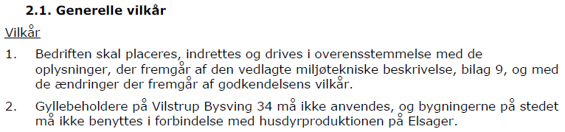



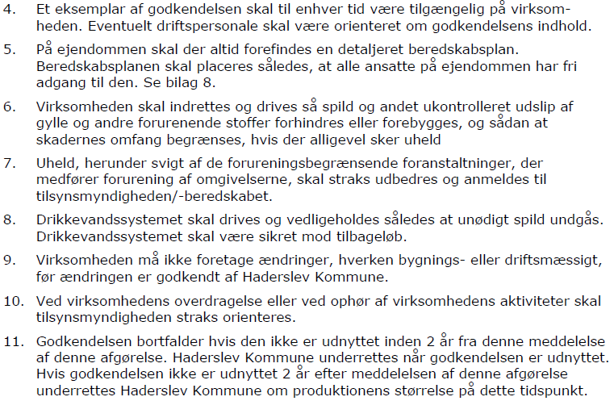

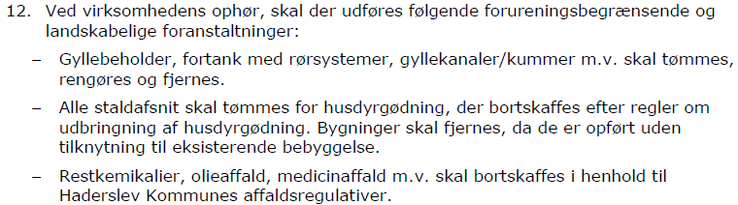

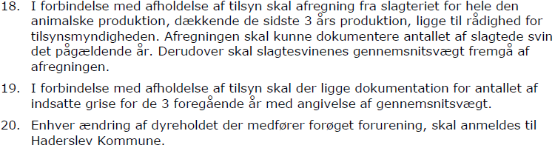

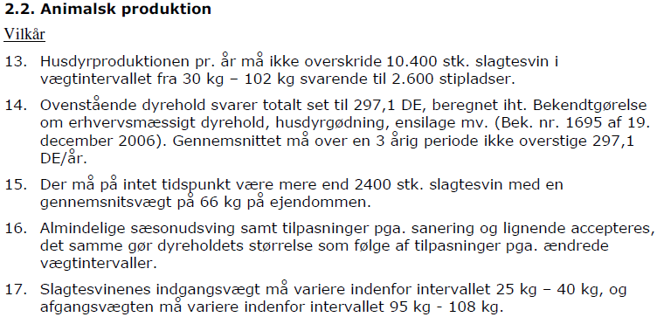



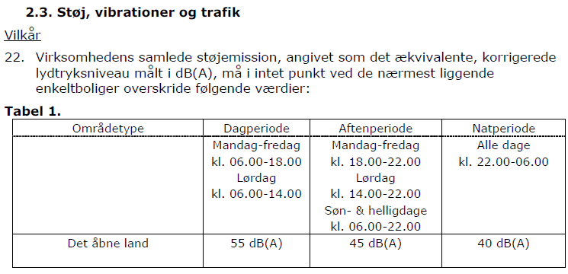

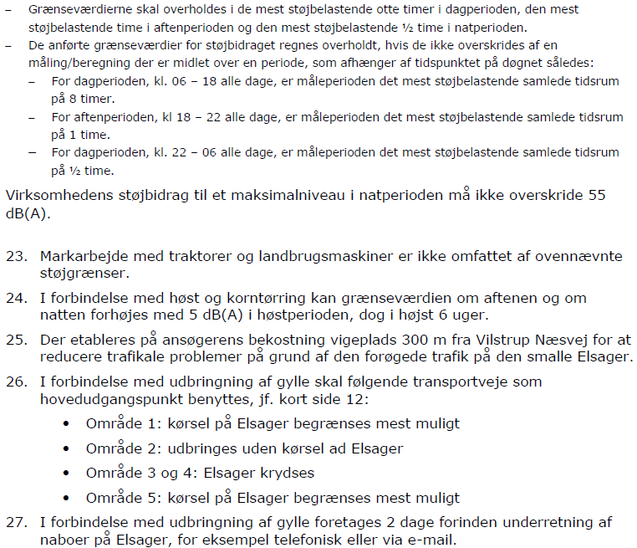

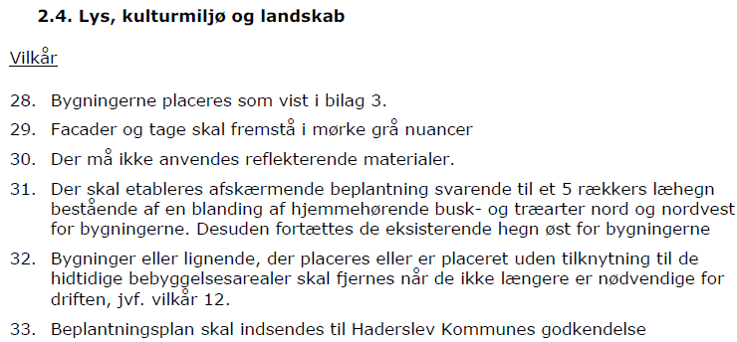



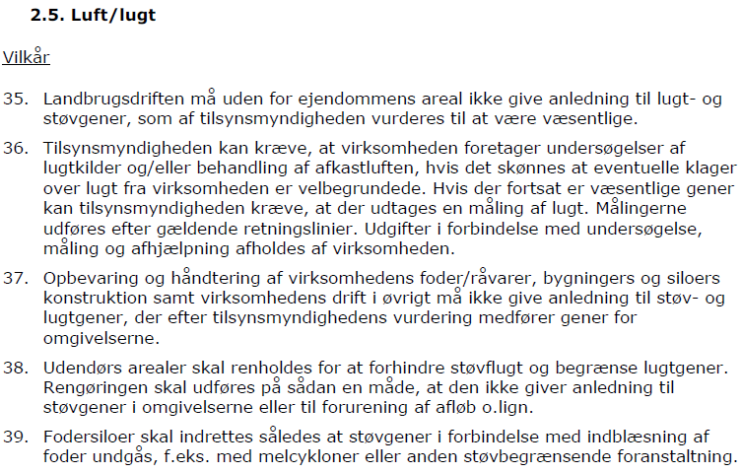

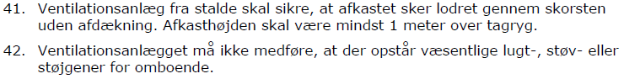



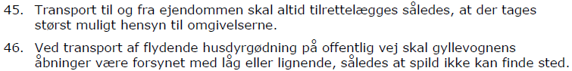

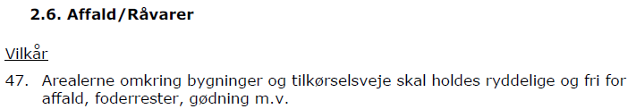

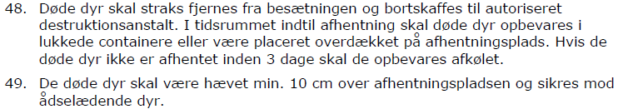

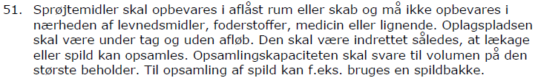



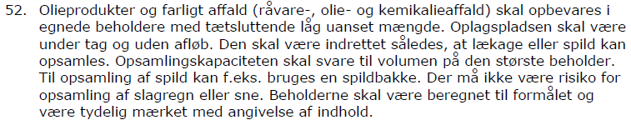

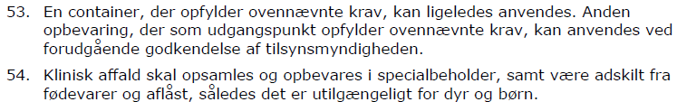

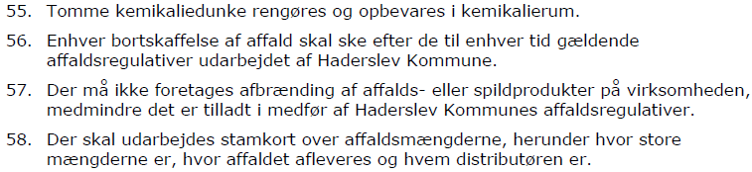



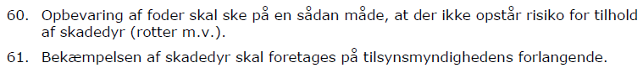

**2.7. Jord og grundvand**



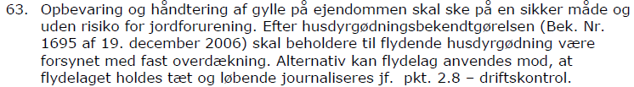

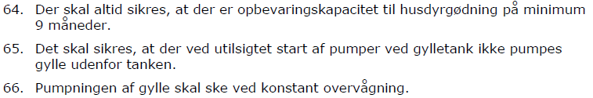

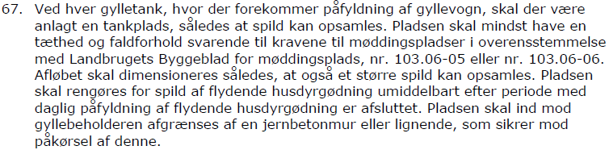

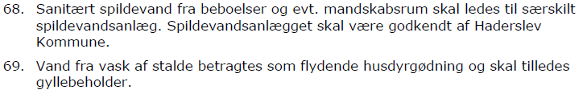

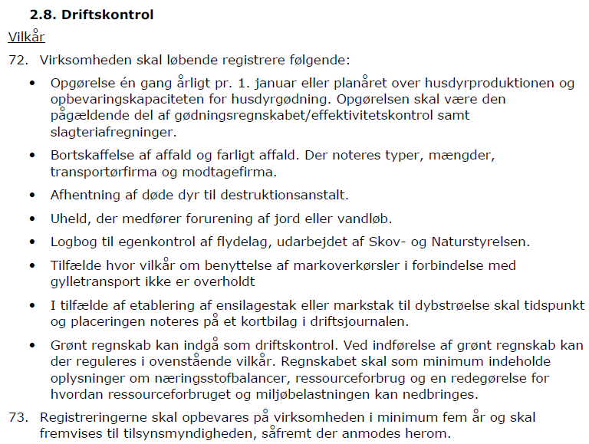

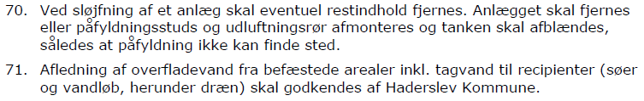

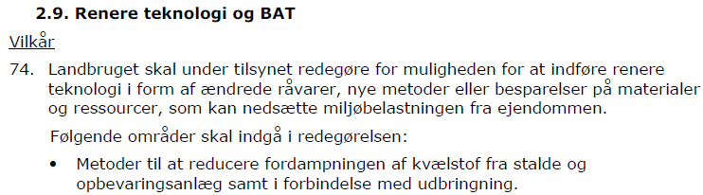

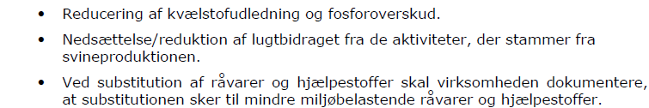

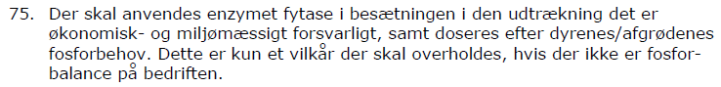



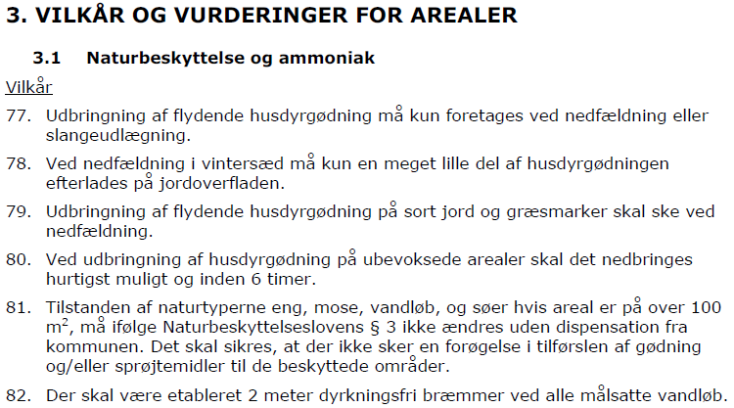

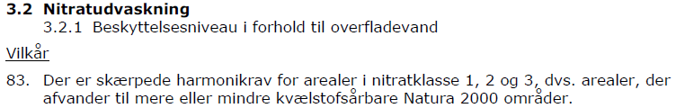

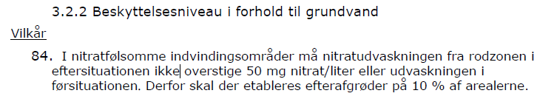

Bilag 3 – Oversigtskort over vejledende lugt konsekvenszone

Vejledende konsekvenszone: 633,26 meter

Kort hvor vejledende konsekvenszone er markeret på et kort.

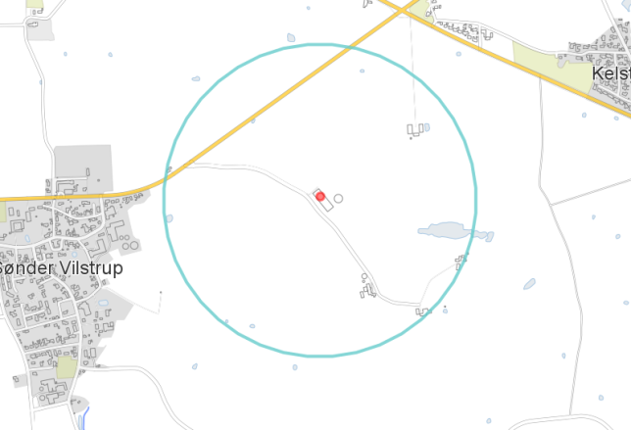

Bilag 4 – Oversigtskort over anlæg

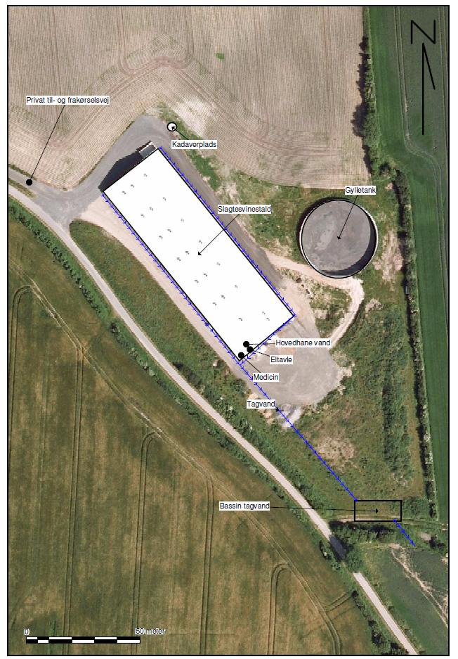

Bilag 5 - Oversigtskort over afløb

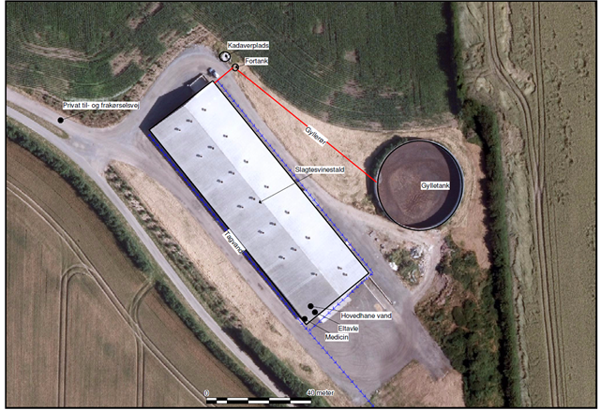

Bilag 6 – Kapacitetserklæring

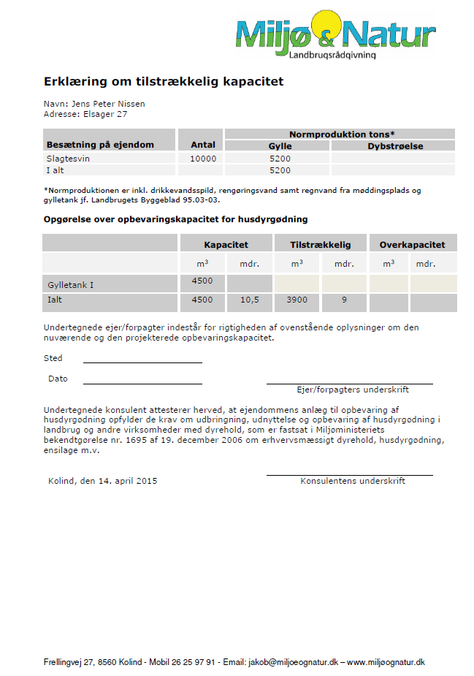

Bil**ag 7 – Kort over kategori 1, 2 og 3 natur ved anlæg**

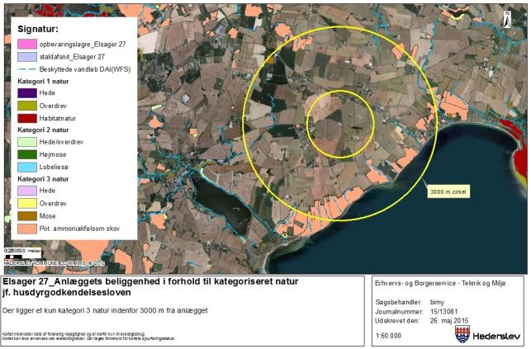

Bilag 8 – Kort over § 3 natur ved anlæg

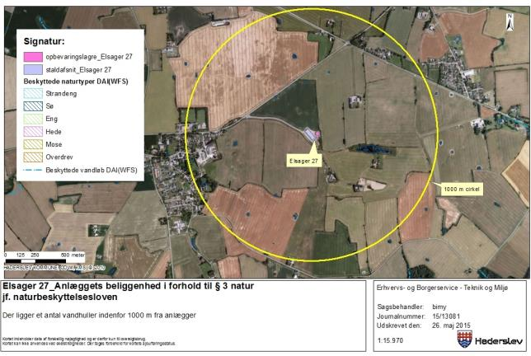

Bilag 9 - Kort over Natura 2000 og Bilag IV forekomster ved anlæg

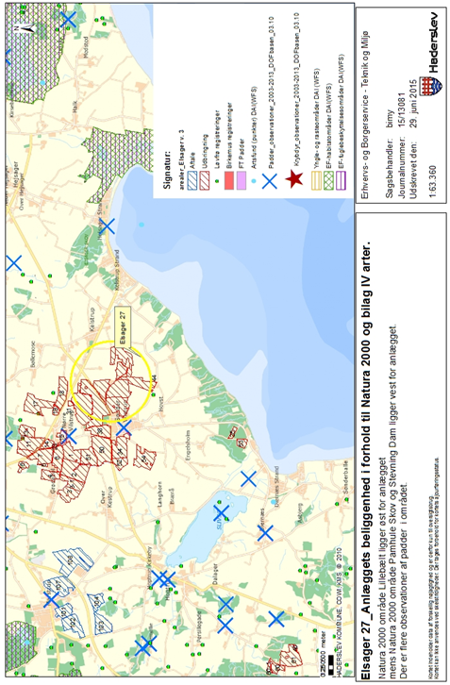

Bilag 10 – Potentielle bilag IV arter

Bilag IV-arterne omfatter følgende arter: (i) pattedyr med arter af småflagermus, gnavere, rovdyr og hvaler, (ii) krybdyr med arter af skildpadder og Markfirben, (iii) padder med arter af halepadder og springpadder, (iv) fisk med arten Snæbel, (v) insekter med arter af biller, sommerfugle, og guldsmede, (vi) bløddyr med arten Tykskallet malermusling, samt (vii) planter omfattende arterne Enkelt månerude, Vandranke, Liden Najade, Fruesko, Mygblomst, Gul stenbræk og Krybende Sumpskærm.

Herunder følger en gennemgang af de Bilag IV-arter, som kan have yngle- og rasteområde i Haderslev Kommune, eller som kan påvirkes af projekter heri, samt en overordnet vurdering af hvilke projekter der påvirker disse arter.

###### Flagermus

Frynseflagermus (*Myotis nattereri*) er fundet i alle landsdele, men arten er ret sjælden. Den yngler i huse og hule træer og er ofte knyttet til løvtræsbevoksninger, hvor den søger føde langs hegn og skovkanter. Rasteområder er kældre, kassematter og kalkgruber*.*

Vandflagermus (*Myotis daubentoii*) er almindelig og udbredt i næsten hele landet med undtagelse af det vestligste Jylland. Arten er hovedsageligt fundet i det nordlige og østlige Jylland, og omkring Limfjorden. Arten er dog registreret på 5 lokaliteter i Sønderjyllands Amt, og det vides ikke om den findes i området omkring ejendommen. Arten søger føde over søer og vandhuller, og hviler og overvintrer i træer med hulheder, revner eller sprækker, kalkminer og under stenbroer.

Dværgflagermus (*Pipistrellus pipistrellus*) er almindelig over hele landet med undtagelse af Bornholm, det vestlige Jylland og nogle mindre øer. Arten er fundet på flere lokaliteter i Sønderjylland. Dens yngle- og rasteområder er huse og hule træer i nærheden af løvskov.

Langøret flagermus (*Plecotus auritus*) er relativt almindelig over hele landet med undtagelse af det vestligste Jylland, vestligste Fyn og Lolland, Langeland og nogle mindre øer. Der er dog kun få observationer i Sydjylland, men flagermusen er svær at finde, så den kan være overset. Flagermusen holder oftest til i bygninger såsom lader og på kirkelofter, og foretrækker afvekslende kulturlandskaber med gårde, haver, parker, alléer og små løvskove.

Sydflagermus (*Eptesicus serotinus*) er almindelig med undtagelse af Nordvestjylland og Nordøstsjælland. Sydflagermus har en tæt bestand i Sønderjylland, og det er sandsynligt, at arten findes i området. Flagermusen har udelukkende kvarter i bygninger året rundt og jager langs skovbryn, åbninger mellem træer og andre steder med mange insekter.

Brun flagermus (*Nyctalus noctul*) er relativt almindelig på øerne og i det østlige Jylland. Den er kendt fra enkeltobservationer på flere lokaliteter i det sydvestlige Jylland. Det er muligt, at der findes eksemplarer i området. Arten yngler og raster kun i gamle løvtræer. Den jager over åbent agerland, søer og over skov.

Skimmelflagermus (*Vespertilio murinus*) findes på spredte lokaliteter rundt om i landet, og er observeret enkelte gange omkring Haderslev. Artens yngleområde er menneskelig bebyggelse, og dens ses ofte jage i lyset af store gadelamper som tiltrækker insekter. Rasteområder er ligeledes bygninger.

Troldflagermus (*Pipistrellus nathusii*) er observeret med spredte forekomster i det meste af landet, og herunder også i Haderslev Kommune. Dens yngleområder er huse og hule træer. Arten er stærkt tilknyttet ældre løvtræer, hvor den jager i de åbne rum under kronerne. Rasteområder er formentlig de samme som yngleområderne.

Pipistrelflagermus (*Pipistrellus pipistrellus*) findes især i løvskovsrige egne, og er derfor særlig udbredt i Østjylland og Sønderjylland. Dens yngle- og rasteområder er huse og hule træer i nærheden af løvskov. Den er registreret flere gange i udkanten af Haderslev Kommune.

Projekter som berører bygninger, skove, levende hegn og gamle træer kan evt. påvirke raste- og yngleområder for flagermus.

###### Birkemus (Sicista betulina)

Arten er registeret mellem Spangså og Revsø skov samt ved Hammelev og Østerskov. Birkemusens sommeropholdssteder er naturområder med et tæt urtelag og i umiddelbar tilknytning til våd natur. Vinteropholdssteder er tørre naturområder som diger, overdrevsskrænter og højtliggende hede- og plantageområder, dvs. områder som er karakteriseret ved at være relativt uforstyrrede. Birkemusen må således forventes at kunne forekomme på lokaliteter, hvor ovennævnte naturtyper grænser op til hinanden, og hvor der er rigelig føde i form af insekter.

I birkemusens udbredelsesområde vil projekter som indebærer opdyrkning af tidligere udyrkede arealer kunne påvirke artens levevilkår. Ligeledes vil projekter som påvirker sten- og jorddiger kunne påvirke artens yngle- og rasteområder.

###### Odder (Lutra lutra)

Findes i alle større vandløbssystemer helt ned til den dansk-tyske grænse. Odderen lever i tilknytning til vådområder. Den findes i såvel stillestående som rindende vand, og både i saltvand og ferskvand, især søer og moser med store rørskovsområder. Om dagen opholder den sig i en hule i brinken eller under buske, træer eller andet, der kan give ly. Yngle- og rasteområder kan potentielt findes i hele artens udbredelsesområde. Yngleområdet består af selve hulen, som ungerne fødes og opfostres i, og de nærmeste omgivelser. Et rasteområde for odder er mere diffust end et yngleområde, og kan forekomme mange steder langs vandløb og søer. Områderne kan være svære at lokalisere, men knytter sig primært til moser, krat, skov eller andre naturområder, hvor odderen kan finde relativt uforstyrret skjul i længere perioder på alle tider af året

Projekter som indebærer opsplitning af bestande og levesteder eller som ødelægger eller forringer yngle- og rasteområder kan påvirke odderens yngle- og rasteområder.

###### Markfirben (Lacerta agilis)

Arten findes udbredt i stort set hele landet. Markfirben yngler på en række forskellige typer af levesteder, som er kendetegnet ved, at de indeholder solvendte skråninger med veldrænende, løse jordtyper og sparsom bevoksning, typisk lave urter eller et løst dække af græsser.. Rasteområderne om vinteren skal være veldrænede og solvendte skråninger. Markfirben bruger bl.a sten- og jorddiger samt levende hegn som spredningskorridorer

Projekter som påvirker jord- og stendiger samt levende hegn kan påvirke artens levesteder. Ligeledes vil projekter der indebærer ændret arealanvendelse af egnede yngle- og rasteområder kunne påvirke arten.

###### Padder

Spidssnudet frø (*Rana arvalis*) er udbredt i hele landet undtagen Bornholm, men er muligvis i tilbagegang i Sønderjylland. Dens foretrukne yngleområder er vandhuller, som indgår i sammenhængende naturområder, men arten er i stand til at yngle i næsten alle former for vådområder. Rasteområder er oftest på landjorden, og arten er afhængig af gode terrestriske, gerne fugtige levesteder nær ynglestedet.

Løgfrø (*Pelobates Fuscus*) forekommer i hele landet undtagen Fyn og Bornholm. Arten er truet og i tilbagegang. Dens foretrukne yngleområder er lysåbne vegetationsrige rene vandhuller og vådområder. Rasteområder er ofte bar jord eller sand, samt områder med lav vegetation, hvor arten har mulighed for at grave sig ned. Artens mobilitet er ringe, og den er derfor afhængig af et velfungerende netværk af vandhuller.

Løvfrø (*Hyla arborea*) er udbredt i den sydøstlige del af landet samt i området omkring Århus og Vejle. Arten er kortlagt i den ”gamle” Haderslev Kommune og fundet på en lang række lokaliteter, Løvfrø yngler i lavvandede lysåbne vandhuller, hvoriblandt tidvise våde lavninger på afgræssede arealer er de mest optimale. Artens rasteområder er skovbryn, levende hegn og krat, hvor den opholder sig på mindre træer og buske.

Strandtudse *(Bufo Calamita*) findes spredt langs kysten i Danmark, samt på en række indlandslokaliteter. Arten foretrækker at yngle i temporære, lysåbne, vandansamlinger som ofte er uden vegetation. Rasteområder er åbne arealer med ingen eller meget lav vegetation, f.eks. afgræssede enge og strandenge, men også dyrkede marker. Yngle- og rasteområder vil ofte ligge inden for samme område men kan, hvor der er egnede vandringsruter, ligge adskilt.

Stor vandsalamander (*Triturus cristatus*) er udbredt i det meste af Danmark. Den yngler i lysåbne vegetationsrige lavvandede vandhuller af varierende størrelse, men med rent vand. Vandhuller af dårligere kvalitet kan fungere som levesteder og rasteområder. Levesteder og rasteområder på land er oftest nær vandhullet og ofte knyttet til skov. Stor vandsalamander stiller større krav til vandkvaliteten end f.eks. løvfrø gør.

Ved projekter som har udbringningsarealer op til vand- og vådområder kan der ske en påvirkning af yngle- og rasteområder for bilag IV-padder. Lysåbne vandhuller er potentielle yngleområder for alle de nævnte padder mens mere tilgroede vandhuller ofte kan fungere som rasteområder.

###### Marsvin (Phocoena phocoena)

Arten forekommer i alle danske farvande og har levested i Vadehavet og Lillebælt. Der kendes ikke til specifikke yngle- og rasteområder for marsvin.

Der er kun ringe viden om, hvilke menneskeskabte forhold der påvirker marsvinet. Alle større ændringer og indgreb som påvirker havområder er potentielt skadelige for marsvinets levevis.

###### Snæbel (Coregonus oxyrhyncus)

Arten lever i Vadehavsområdet og de tilstødende vandløb. Snæbel yngler i de nederste og mellemste dele af større vandløb. Det vurderes, at der foruden Vidå i dag kun findes selvreproducerende bestande i Ribe Å, Varde Å og Brede Å, mens der tilsyneladende er en svigtende eller meget lille produktion af snæbel i Kongeå og Sneum Å og en lille bestand i Brøns Å, hvor der ikke har været udsat yngel. Opstrøms i de forskellige åsystemer er der en række sideløb som er vigtige nuværende eller mulige fremtidige gydeområder for snæbelen, herunder Gelså samt Fladså/Gram Å. Der ligger et forslag til at udvide Natura 2000 området Vadehavet med vandløbsstrækninger Gelså frem til Gelsbro og Gram Å frem til Fole Hareby engvandingsselskabs opstemning med udpegning som potentielt gydeområde for snæbel. Snæblens ynglesucces er afhængig af god vandkvalitet, grusbund og vintergrønne vandplanter. Yngelen tåler ikke saltvand før de er nået en vis størrelse, og er derfor afhængig af mindre søer og vinteroversvømmede områder som er indskudt i vandsystemet. Efter gydningen trækker snæblen ned i de nedre dele af vandløbene og Vadehavet.

Projekter som forringer vandkvaliteten i vandløb med forekomst af snæbel kan påvirke artens ynglesucces. Ligeledes vil projekter hvor der er særlig risiko for erosion til vandløb kunne påvirke artens yngle- og rasteområder*.*

Bilag 11 – BAT beregninger

Beregnet som scenarie beregning af Haderslev Kommune ved at sætte stald til at være ” Eksisterende stald”.

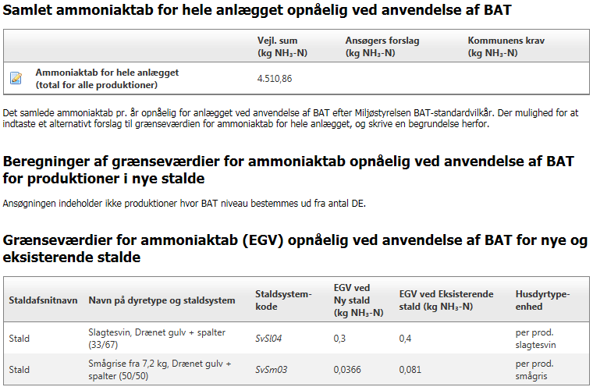

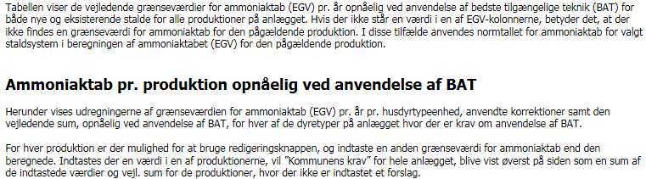

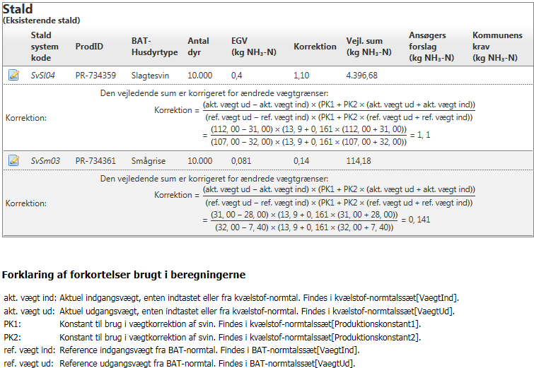

Ifølge husdyrgodkendelse.dk indeholder gødning 6.412 kg P og det vejledende BAT niveau er dermed overholdt.

|  |  |  |  |  |
| --- | --- | --- | --- | --- |
| Dyretype | Antal | DE | BAT niveau  Kg P/DE | Total P |
| Slagtesvin – drænet gulv | 10.000 | 280,53 | 22,3 | 6256 |
| Smågrise – drænet gulv | 10.000 | 5,89 | 29,2 | 172 |
| I alt |  |  |  | 6428 |

Bilag 12 - Ansøgningen

Ansøgningen er indsendt igennem [www.husdyrgodkendelse.dk](http://www.husdyrgodkendelse.dk) med ansøgningsnummer 100066.

* Første ansøgning, version 1, 24 sider og 0 bilag er modtaget den 14. juni 2017.

Ansøgningsskemaer samt bilag, mailkorrespondance mv. udleveres gennem aktindsigt til sag nr. 17/10939 ved henvendelse til Haderslev Kommune, Erhverv på tlf. 74 34 21 45 eller på mail; [landbrugssager@haderslev.dk](mailto:landbrugssager@haderslev.dk).

1. Bekendtgørelse af lov om miljøgodkendelse m.v. af husdyrbrug – [LBK nr. 442 af 13/05/2016](https://www.retsinformation.dk/Forms/R0710.aspx?id=179830)
2. Bekendtgørelse om tilladelse og godkendelse m.v. af husdyrbrug – [BEK nr 211 af 18/02/2017](https://www.retsinformation.dk/forms/R0710.aspx?id=186840)
3. Natur- og Miljøklagenævnet, 31. januar 2017, J.nr.: NMK-132-00781. AFGØRELSE i sag om miljøgodkendelse til udvidelse af svineproduktion på en ejendom beliggende i Haderslev Kommune
4. Bekendtgørelse om godkendelse og tilladelse m.v. af husdyrbrug - [BEK nr. 916 af 23.06.2017](https://www.retsinformation.dk/Forms/R0710.aspx?id=192162)
5. Bekendtgørelse af lov om husdyrbrug og anvendelse af gødning m.v. – [LBK nr. 256 af 21/03/2017](https://www.retsinformation.dk/Forms/R0710.aspx?id=188313)
6. Lov om offentlighed i forvaltningen [- LOV nr 606 af 12/06/2013](https://www.retsinformation.dk/forms/r0710.aspx?id=152299).
7. Beregnet efter Bekendtgørelse om erhvervsmæssigt dyrehold, husdyrgødning, ensilage m.v. – [BEK nr 853 af 30/06/2014](https://www.retsinformation.dk/Forms/R0710.aspx?id=163763)
8. Bekendtgørelse om erhvervsmæssigt dyrehold, husdyrgødning, ensilage m.v. – [BEK nr 853 af 30/06/2014](https://www.retsinformation.dk/Forms/R0710.aspx?id=163763)
9. Bekendtgørelse af lov om miljøgodkendelse mv af husdyrbrug – [LBK nr. 442 af 13/05/2016](https://www.retsinformation.dk/Forms/R0710.aspx?id=179830)
10. Bekendtgørelse om tilladelse og godkendelse m.v. af husdyrbrug – [BEK nr 211 af 18/02/2017](https://www.retsinformation.dk/forms/R0710.aspx?id=186840)
11. Bekendtgørelse af lov om naturbeskyttelse – [LBK nr 951 af 03/07/2013](https://www.retsinformation.dk/Forms/r0710.aspx?id=155609)
12. Bekendtgørelse af lov om miljøgodkendelse mv af husdyrbrug – [[LBK nr 868 af 03/07/2015](https://www.retsinformation.dk/Forms/r0710.aspx?id=173205)](https://www.retsinformation.dk/Forms/r0710.aspx?id=128754)
13. Bekendtgørelse om udpegning og administration af internationale naturbeskyttelsesområder samt beskyttelse af visse arter – [BEK nr 408 af 01/05/2007](https://www.retsinformation.dk/Forms/r0710.aspx?id=13043)
14. Miljøstyrelsen, 6-4-2017. Overgangsregler - Ny husdyrregulering. 2. marts 2017 – 31. juli 2017 <http://www2.mst.dk/wiki/Husdyrvejledning.Overgangsregler-Ny-husdyrregulering.ashx#Husdyrvejledning.Overgangsregler-Ny-husdyrregulering_C_marts_CABH_–_DB_juli_CABH_8>